Sprawozdanie z działalności kulturalno sportowej Gminnego Ośrodka Kultury i Sportu w Złejwsi Małej za 2023r.
Gminny Ośrodek Kultury i Sportu w Złejwsi Małej realizuje działalność merytoryczną ustaloną w budżecie zadaniowym na dany rok, w oparciu o środki z dotacji budżetu gminy oraz dochodów własnych. Gminny Ośrodek Kultury i Sportu w Złejwsi Małej prowadzi gospodarkę finansową na zasadach określonych w Ustawie z dnia 25 października 1991r. o organizowaniu i prowadzeniu działalności kulturalnej. Organizator zapewnia środki niezbędne do prowadzenia działalności kulturalnej i utrzymania obiektu, jak również ustala wysokość rocznej dotacji na działalność instytucji kultury. Podstawą gospodarki finansowej jest roczny plan finansowy. Wpływ uzyskany z najmu i dzierżawy składników majątkowych, odpłatność z tytułu uczestnictwa w różnych formach pracy i rozrywki kulturalno- oświatowej, odpłatność za udział w zespołach nie powinny stanowić dominującej pozycji w strukturze dochodów.

Nasze działania opierają się na promowaniu kultury i sztuki artystycznej poprzez organizację wydarzeń i imprez ogólnodostępnych, zazwyczaj częściowo odpłatnych oraz na działalności ukierunkowanej na rozwój umiejętności twórczych mieszkańców gminy, czyli na organizacji i wspieraniu amatorskich zespołów artystycznych i klubów zainteresowań. Wyodrębniamy także działalność merytoryczno-edukacyjną polegającą na organizowaniu i wspieraniu konkursów, warsztatów, cykli edukacyjnych.
Celem Gminnego Ośrodka Kultury i Sportu w Złejwsi Małej jest prowadzenie wielokierunkowe działalności rozwijającej i zaspakajanej potrzeby kulturalne mieszkańców gminy oraz upowszechnianie i promocja kultury lokalnej. Swoją działalność skupia głównie na:
- organizowaniu różnorodnych form edukacji kulturalnej i wychowanie przez sztukę;
- stwarzaniu warunków dla rozwoju amatorskiego ruchu artystycznego, folkloru oraz rękodzieła ludowego;
- gromadzeniu, dokumentowaniu, tworzeniu, ochronie i udostępnianiu dóbr kultury
- organizowaniu imprez artystycznych i rekreacyjno-sportowych;
- prowadzenie działalności promocyjnej;
- prowadzeniem zajęć z zakresu amatorskiego ruchu artystycznego;
- współpracą z zespołami folklorystycznymi i obrzędowymi;
współpracą ze szkołami, parafiami, honorowymi dawcami krwi, kombatantami, klubami sportowymi, harcerzami, OSP, sołtysami, KGW, Domem Kultury w Górsku, Biblioteką oraz Urzędem Gminy w Złejwsi Wielkiej.
- promowaniem gminy w powiecie, województwie i w Polsce;

ORGAZNIACJA ZAJĘĆ

Działalność naszego ośrodka zmierza głównie w kierunku edukacji artystycznej i korzystania z różnych form życia kulturalnego, rozrywki i rekreacji. Nasza oferta obejmuje wiele imprez o zasięgu lokalnym. Jak co roku, zrealizowano wydarzenia plenerowe, uroczystości patriotyczne, okolicznościowe, wyjazdy, przeglądy, konkursy oraz inicjatywy kulturalne, sprzyjające integracji i rozwojowi naszej gminy.

W roku 2023 GOKIS zorganizował wydarzenia
Do najważniejszych realizacji w okresie 01.01. – 31.12. 2023 zaliczyć należy:

Styczeń – Luty

GMINNY KONKURS KOLĘD I PASTORAŁEK w GOKiS – 26.01.20

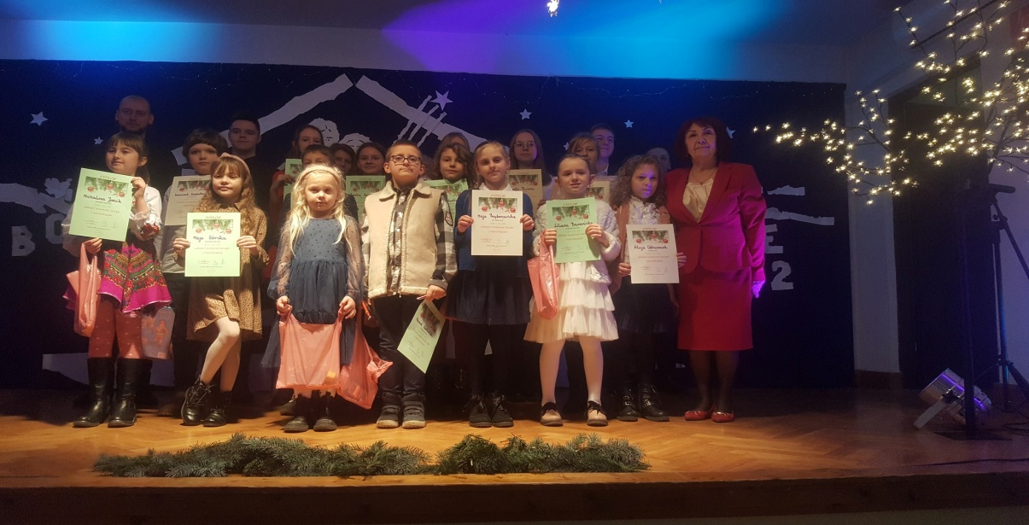

KONCERT KOLĘDOWY W GOKIS 22.01.2023. WSPÓLNE KOLĘDOWANIE Z OKAZJI DNIA BABCI I DZIADKA.

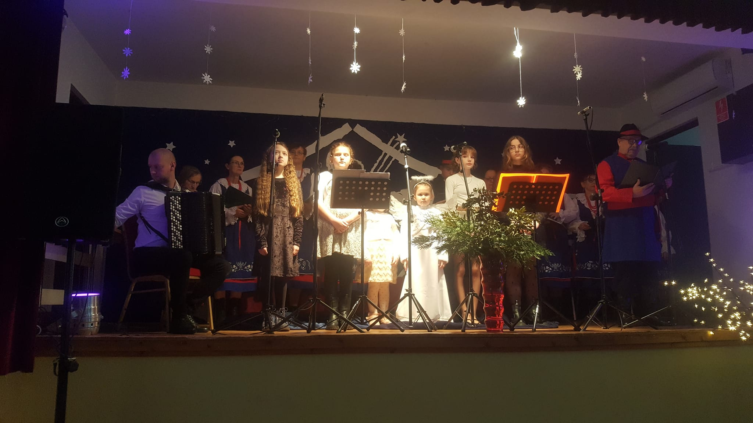

WOŚP współudział w organizacji
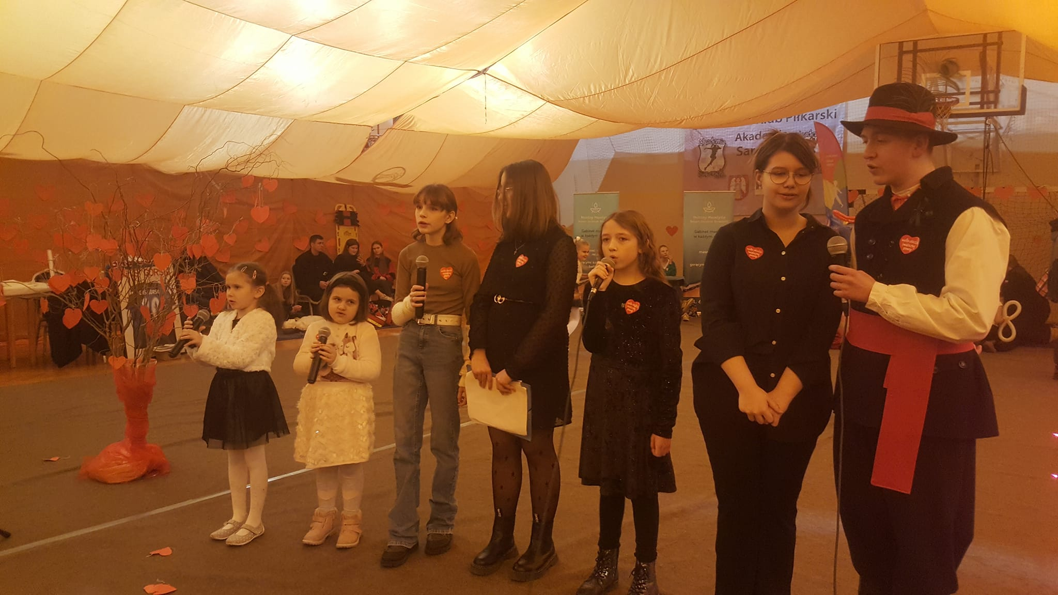

Gminny Rodzinny Konkurs – Szopka Bożonarodzeniowa

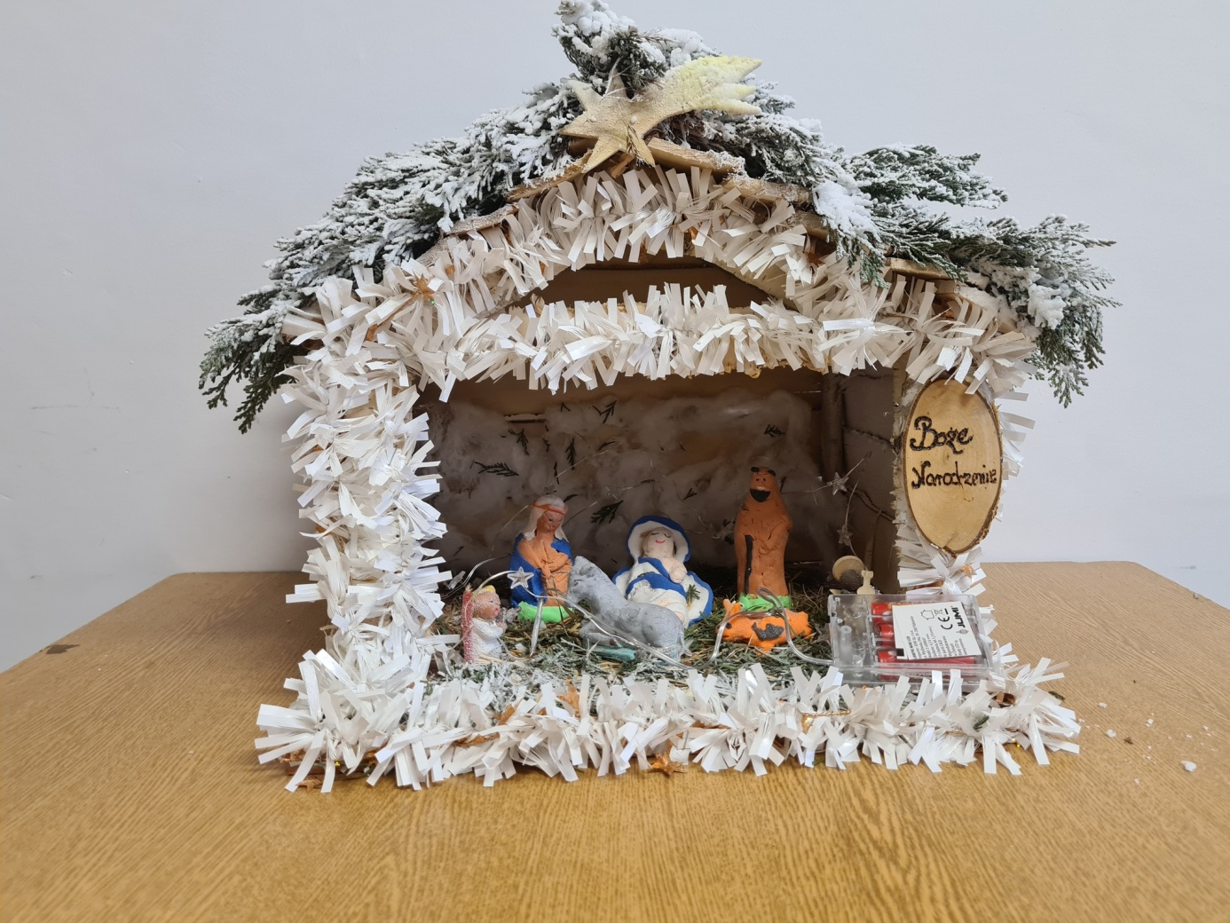

Ferie zimowe

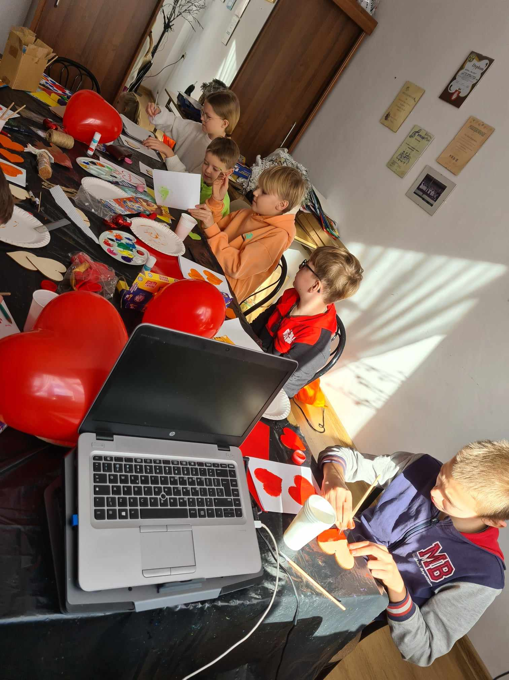

Marzec

Gminny Dzień Kobiet
- współudział w organizacji święta
Gminny Konkurs Ortograficzny o Pióro Wójta Gminy Zławieś Wielka

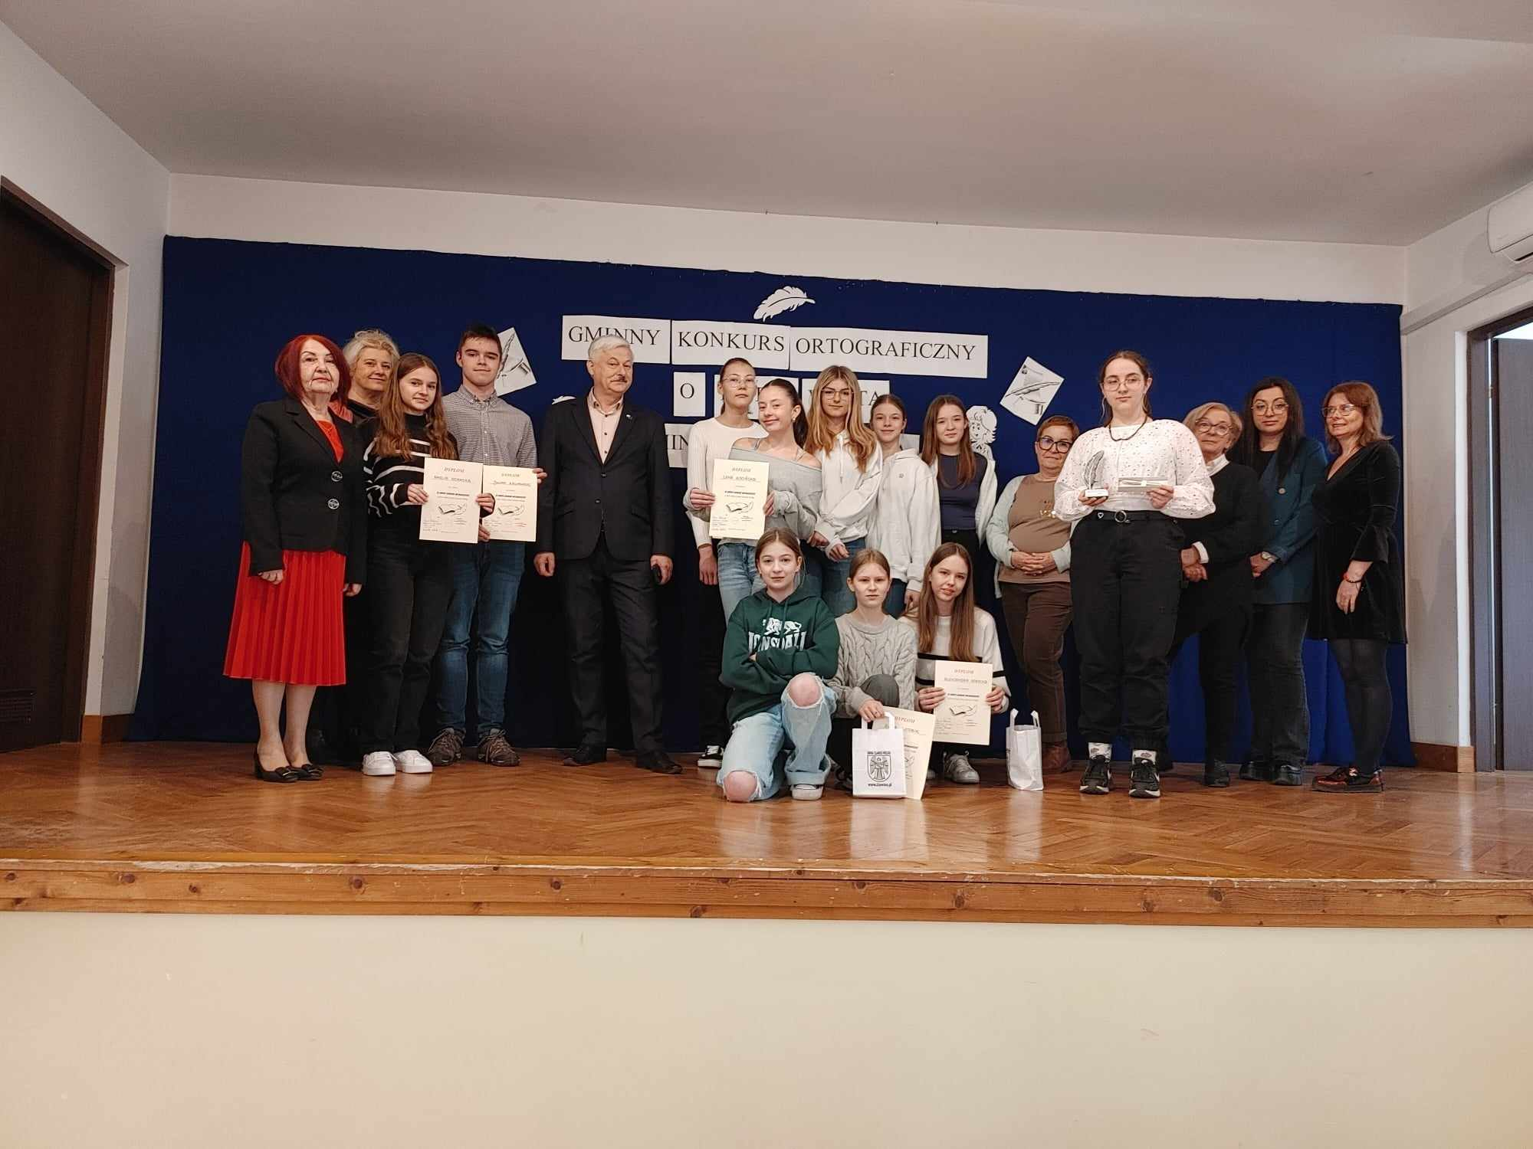

Wystawa pokonkursowa złożona z prac laureatów i osób wyróżnionych w Powiatowym Konkursie Plastycznym "Mieszkam w Ciekawym Miejscu"

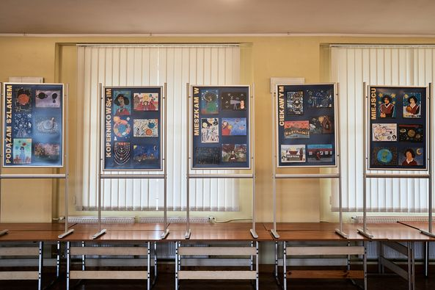

Kwiecień

Gminny Konkurs Plastyczny „ Najciekawsza Kartka Wielkanocna”

Gminny Konkurs Plastyczny „ Palmy i Pisanki Wielkanocne”
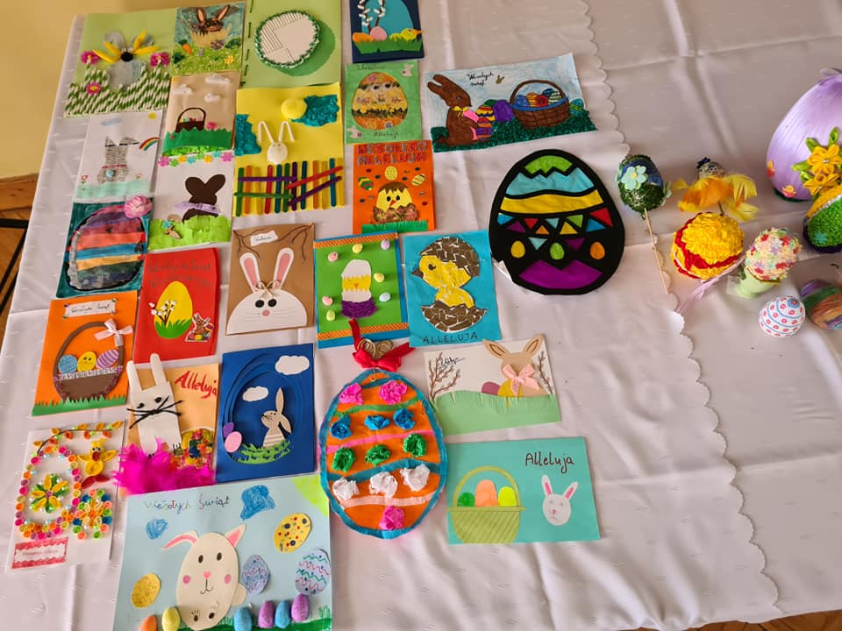
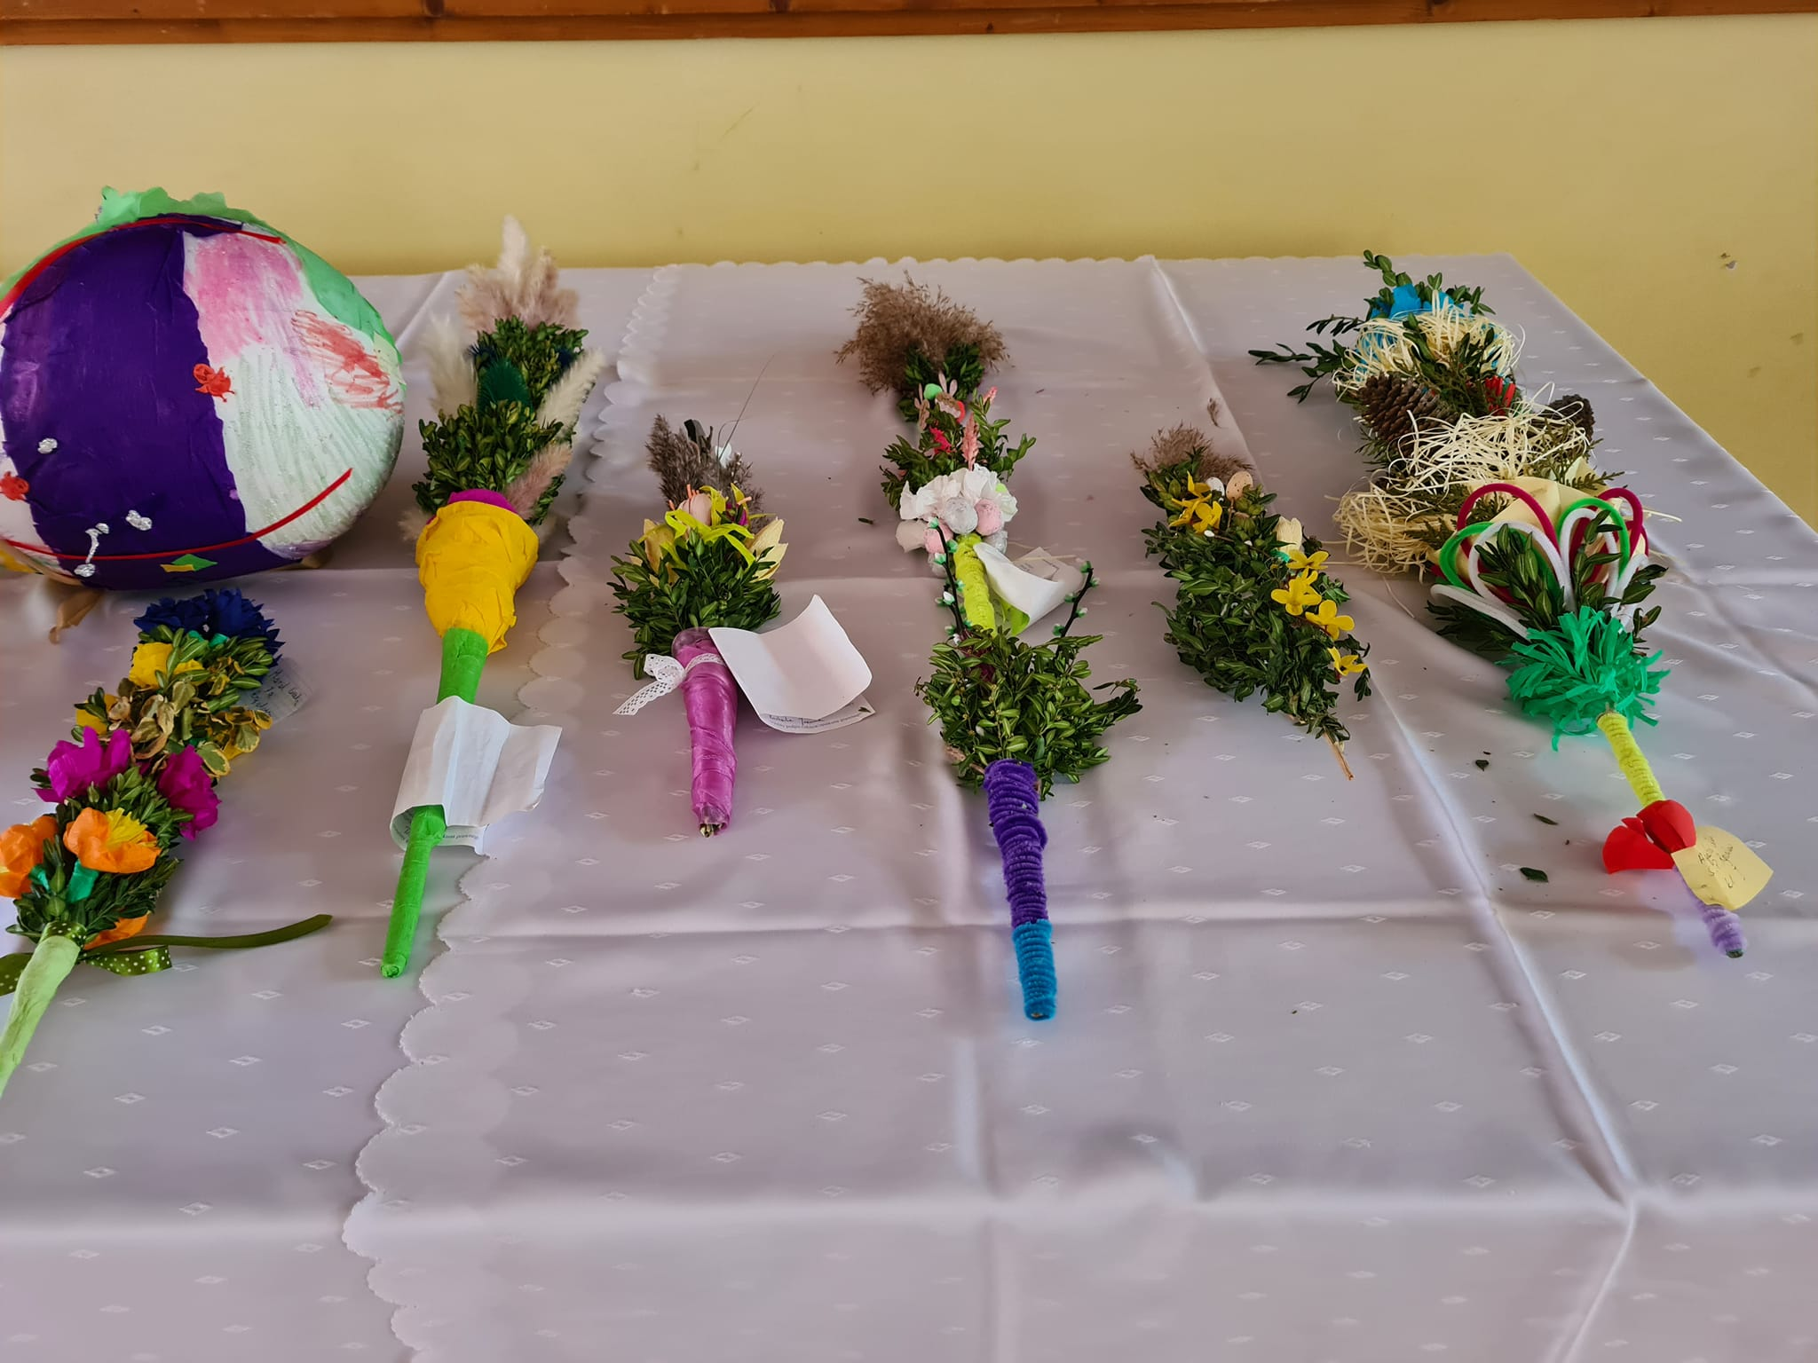

Koncert w GOKiS z okazji 18 rocznicy śmierci św. Jana Pawła II

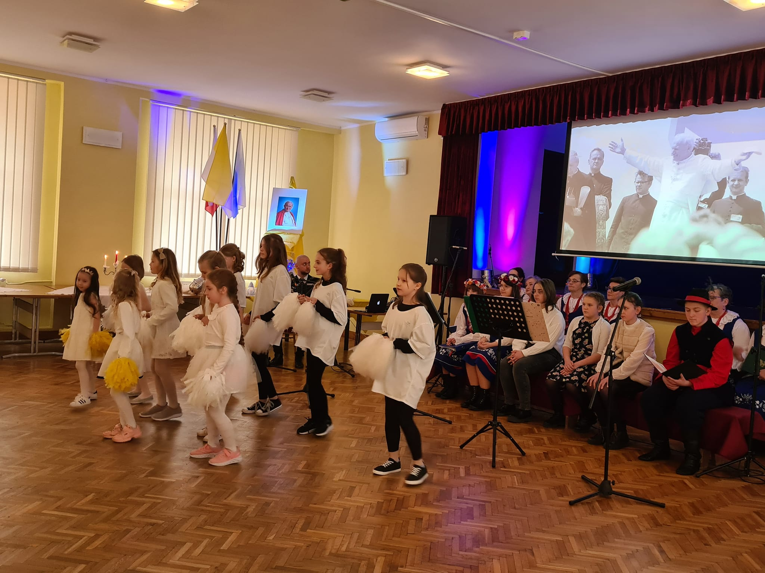

Turniej Piłki Nożnej chłopców szkół podstawowych boisko Orlik
Turniej Piłki Nożnej dziewcząt szkół podstawowych boisko Orlik

Maj

Zespół ,,Melodia,, na Przeglądzie Zespołów Wokalnych w Małej Nieszawce - 6 maja 2023r.

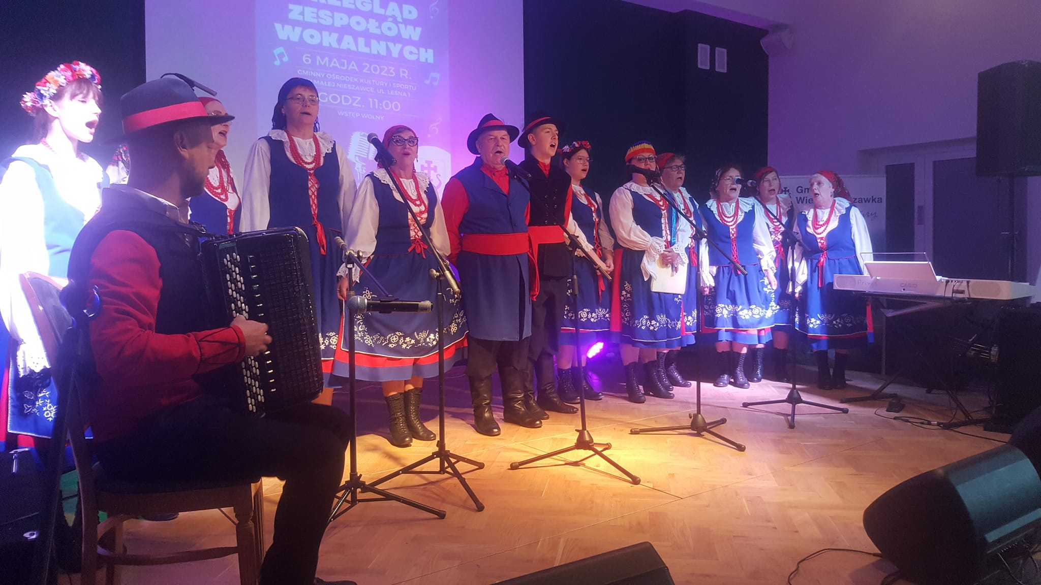

2 Dzień Flagi, 3 Maja rocznica uchwalenia Konstytucji 3 MAJA
Młodzi patrioci sekcji wokalnej Gminnego Ośrodka Kultury i Sportu w Złejwsi Małej w hołdzie tym, którzy wywalczyli Konstytucję 3 Maja.

Zespół "MELODIA" - Majowy Przegląd Zespołów Wokalnych " Z PIOSENKĄ PRZEZ ŻYCIE" 13.05.2023 STRZELNO
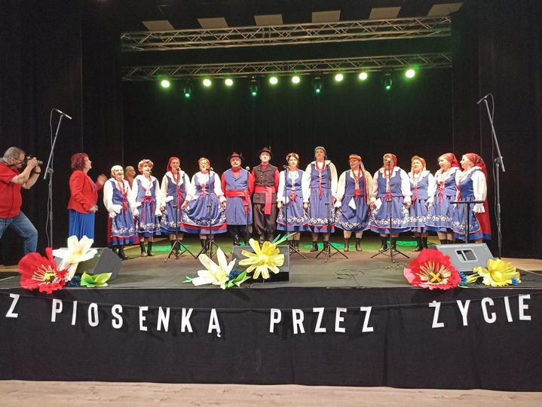

DZIEŃ MATKI - Wokaliści sekcji wokalnej GOKiS z najlepszymi życzeniami dla wszystkich MAM. –koncert online

GMINNY FESTIWAL PIEŚNI I PIOSENKI RELIGIJNEJ W GOKiS
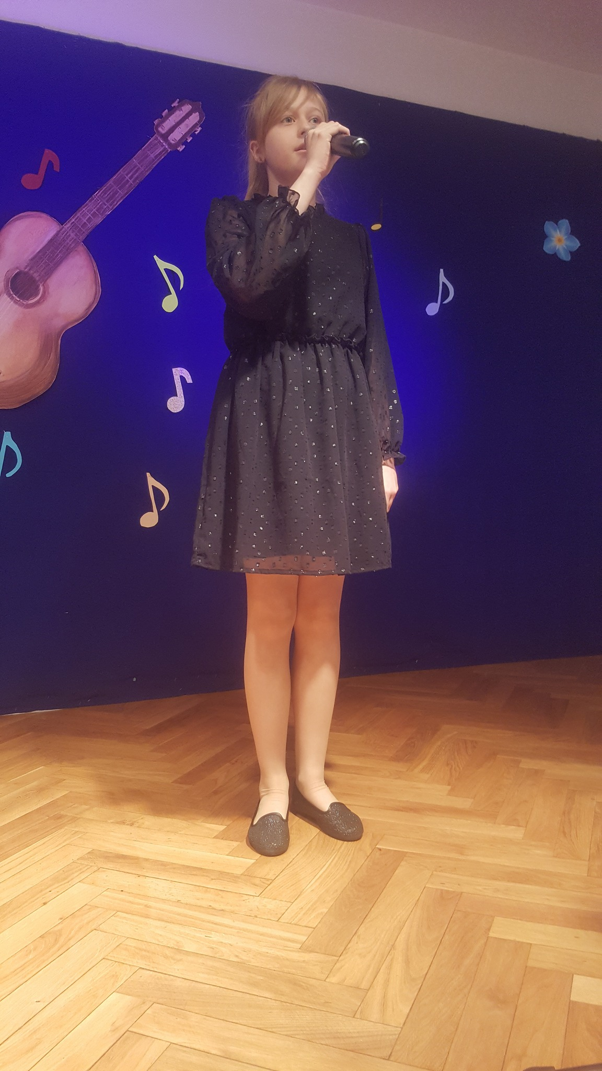

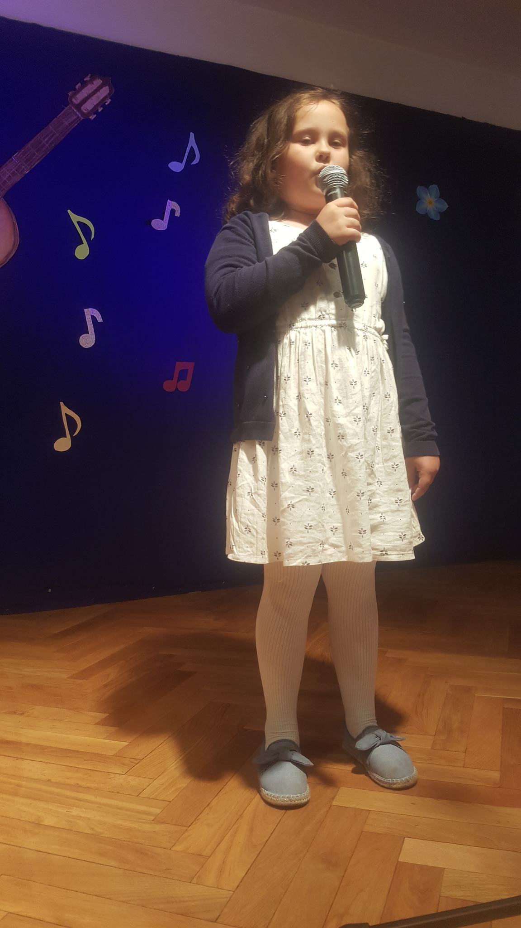

Czerwiec

Gminny Dzień Dziecka na sportowo z GOKiS
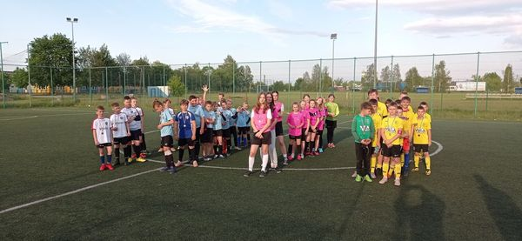

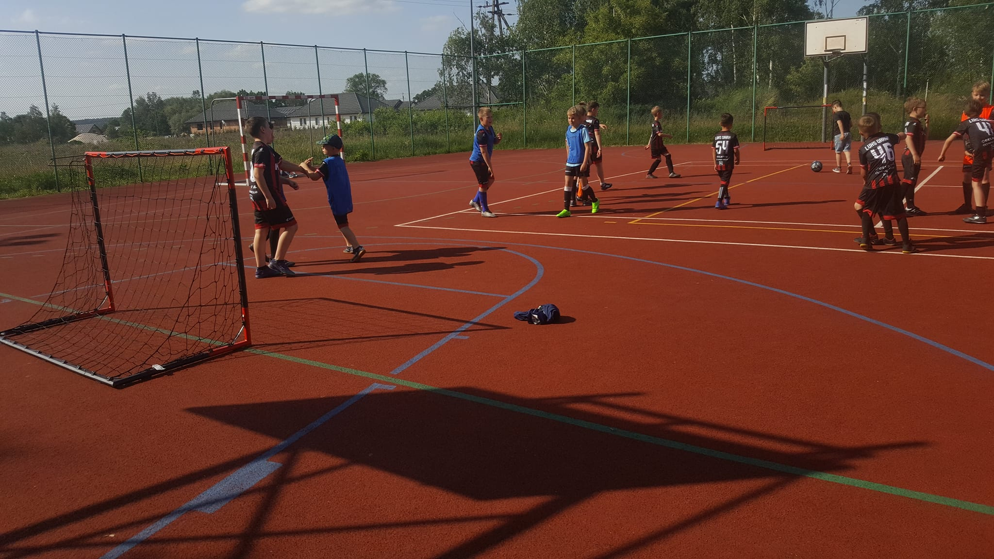

Wokaliści GOKiS z najlepszymi życzeniami dla wszystkich TATUSIÓW z okazji Dnia Ojca – koncert online

Zakończenie Roku Kulturalnego.
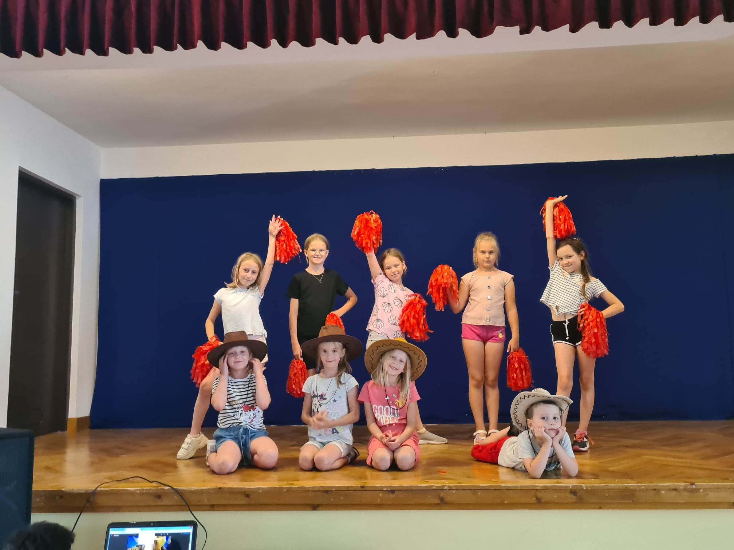

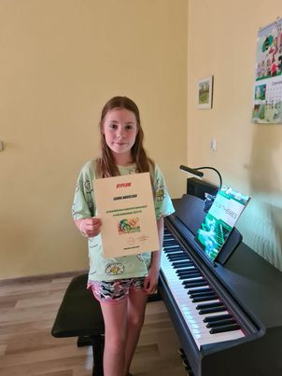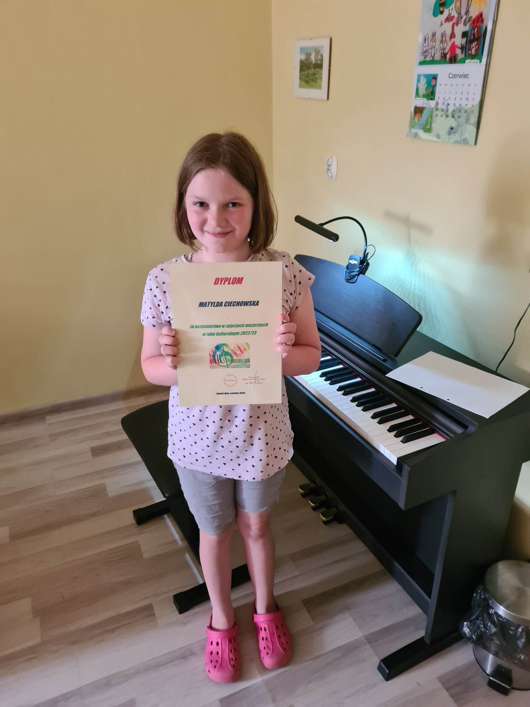

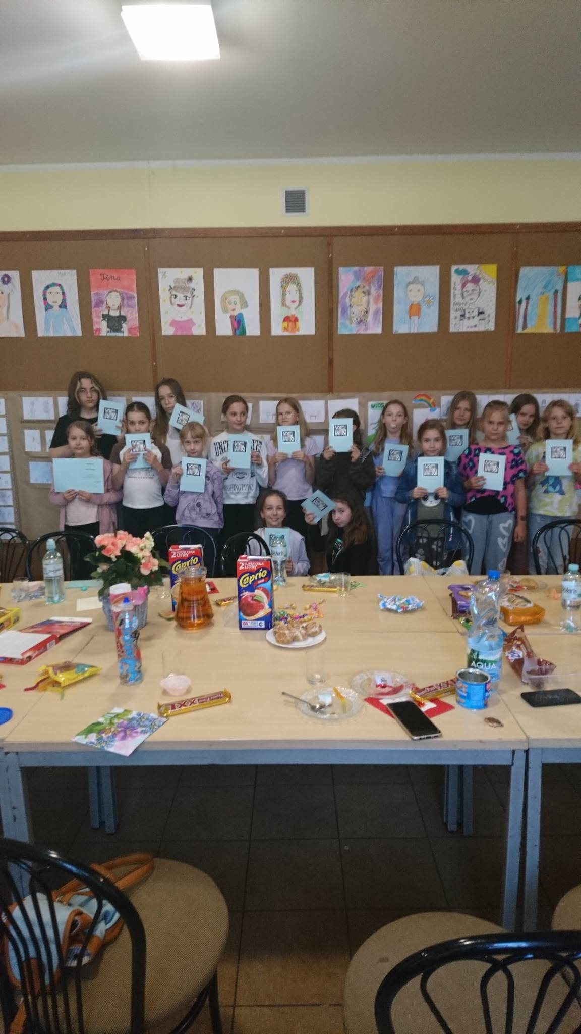

Koncert kończący projekt „MIUD”
Muzyczny Integracyjny Uniwersytet Dziecięcy. Troje wokalistów z GOKiS uczestniczyło w projekcie. Zajęcia odbywały się na Uniwersytecie Kazimierza Wielkiego w Bydgoszczy dwa razy w miesiącu w okresie od września do czerwca. W miesiącach wakacyjnych dzieci wyjechały na obóz integracyjny. Zajęcia prowadzone były przez nauczycieli akademickich UKW.

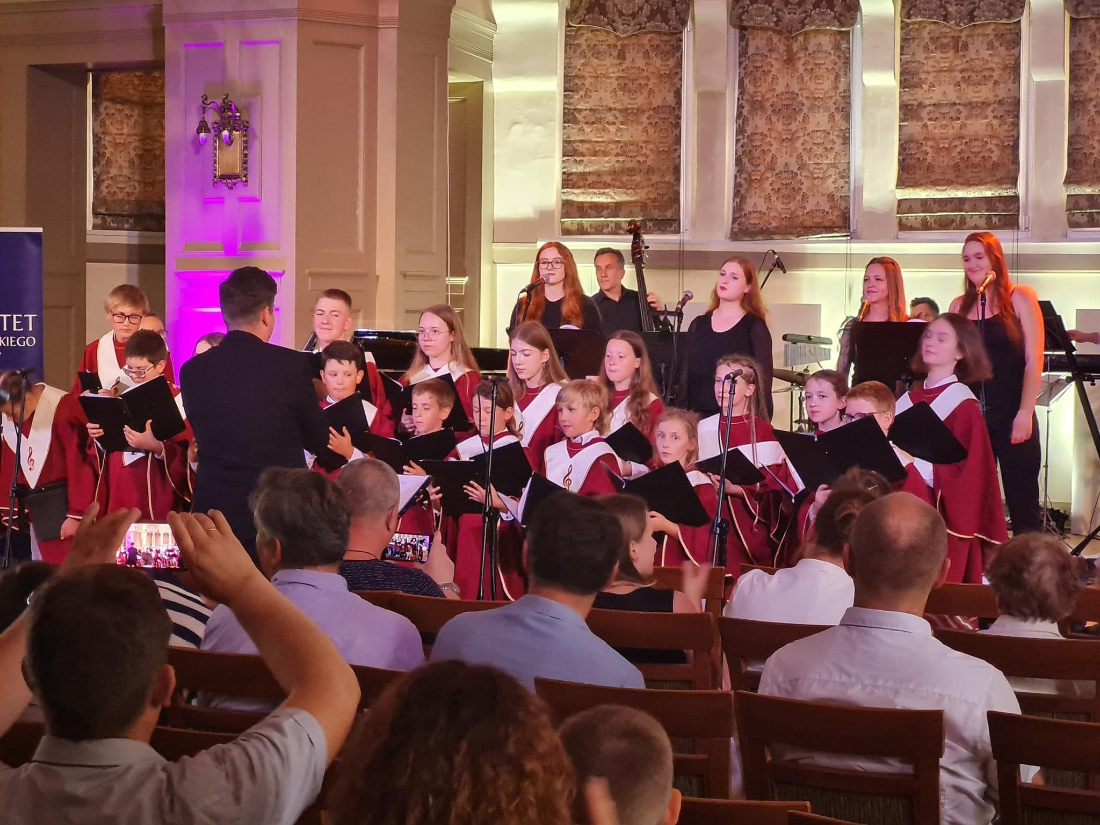

Wakacje z GOKiS

Lipiec

Zajęcia świetlicowe, rękodzieło zabawy rytmiczno- ruchowe, zajęcia plastyczne, taneczne i umuzykalniające.

Turniej Tenisa Ziemnego o Puchar Dyrektor GOKiS

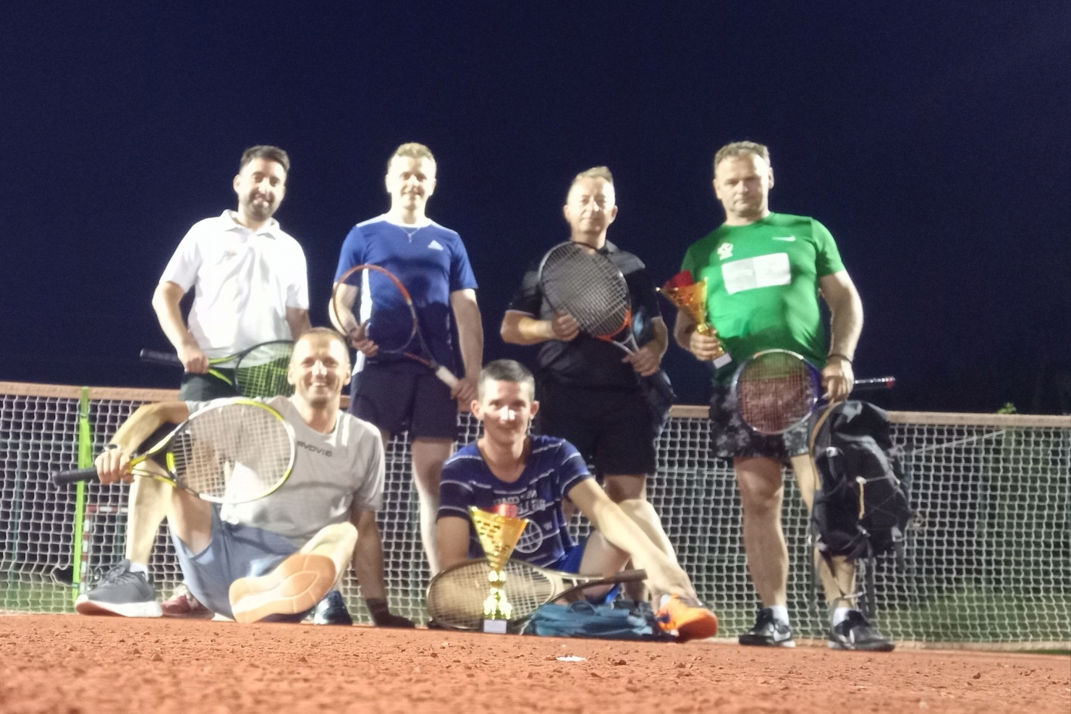

Zajęcia sportowe na Orliku – turnieje piłki nożnej dziewcząt i chłopców, rozgrywki ligowe, turnieje, zawody.

Zespół ,,Melodia"- X -lecie Kapeli Łubianioki i Przegląd Zespołów Ludowych im. Arkadiusza Soroki Łubianka 2023-08.07.2023 r.

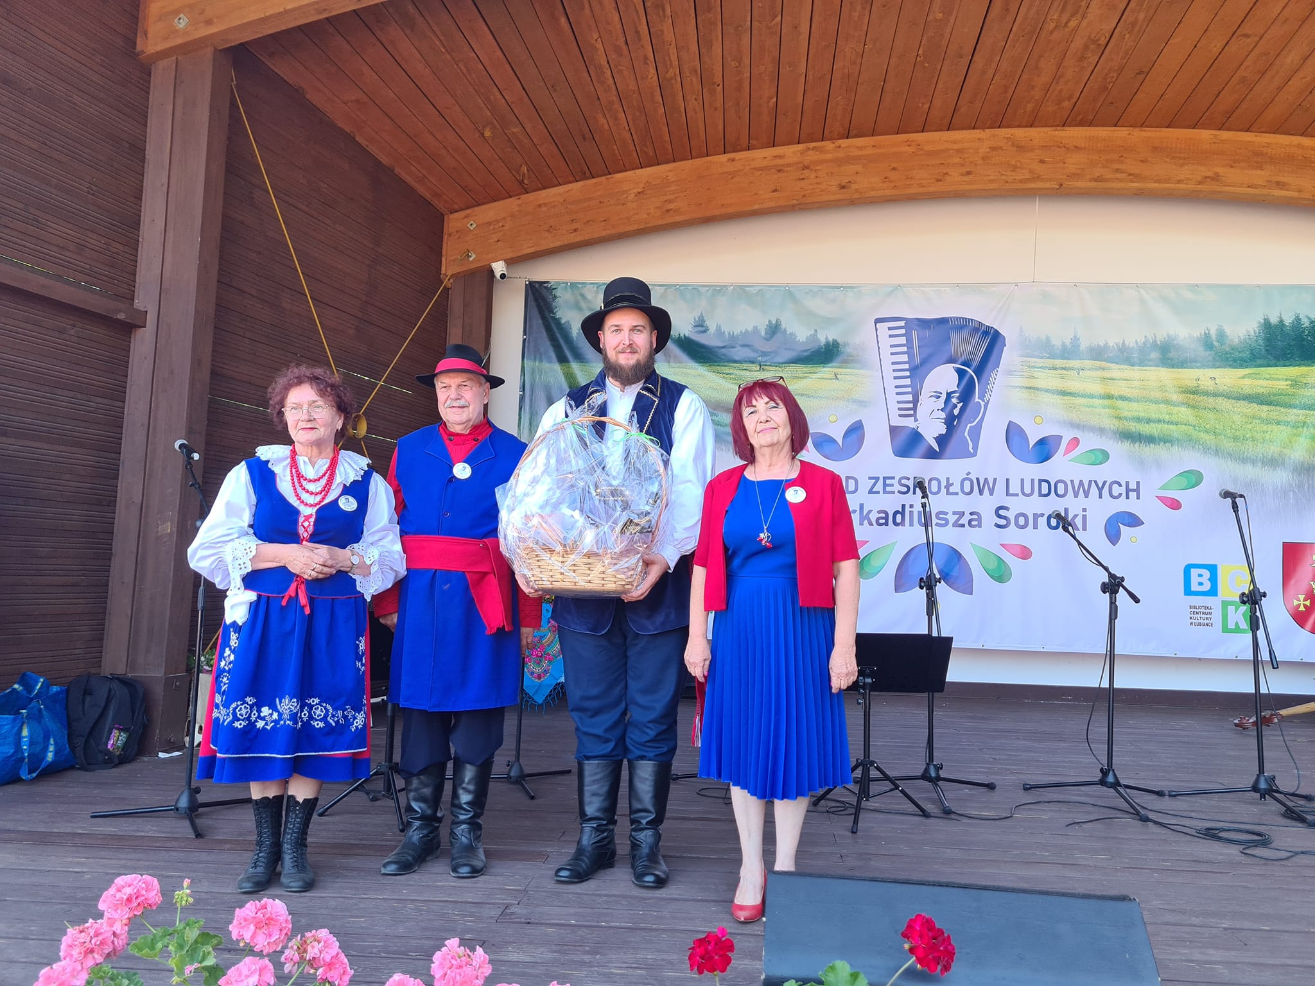

Powiatowe Spotkania Twórców Kultury i Sztuki

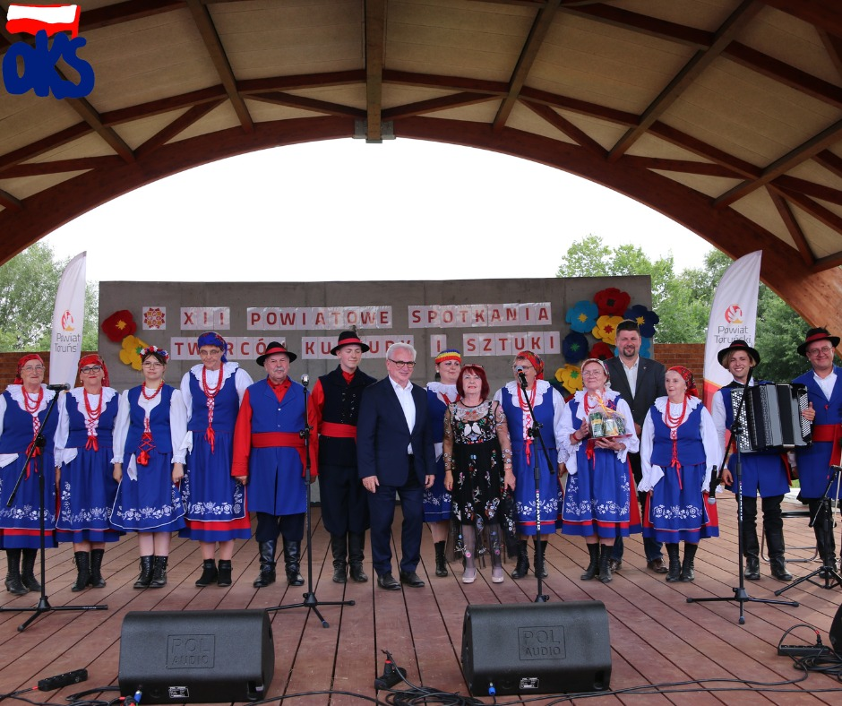

WAKACYJNY TURNIEJ PIŁKI SIATKOWEJ PLAŻOWEJ 2023

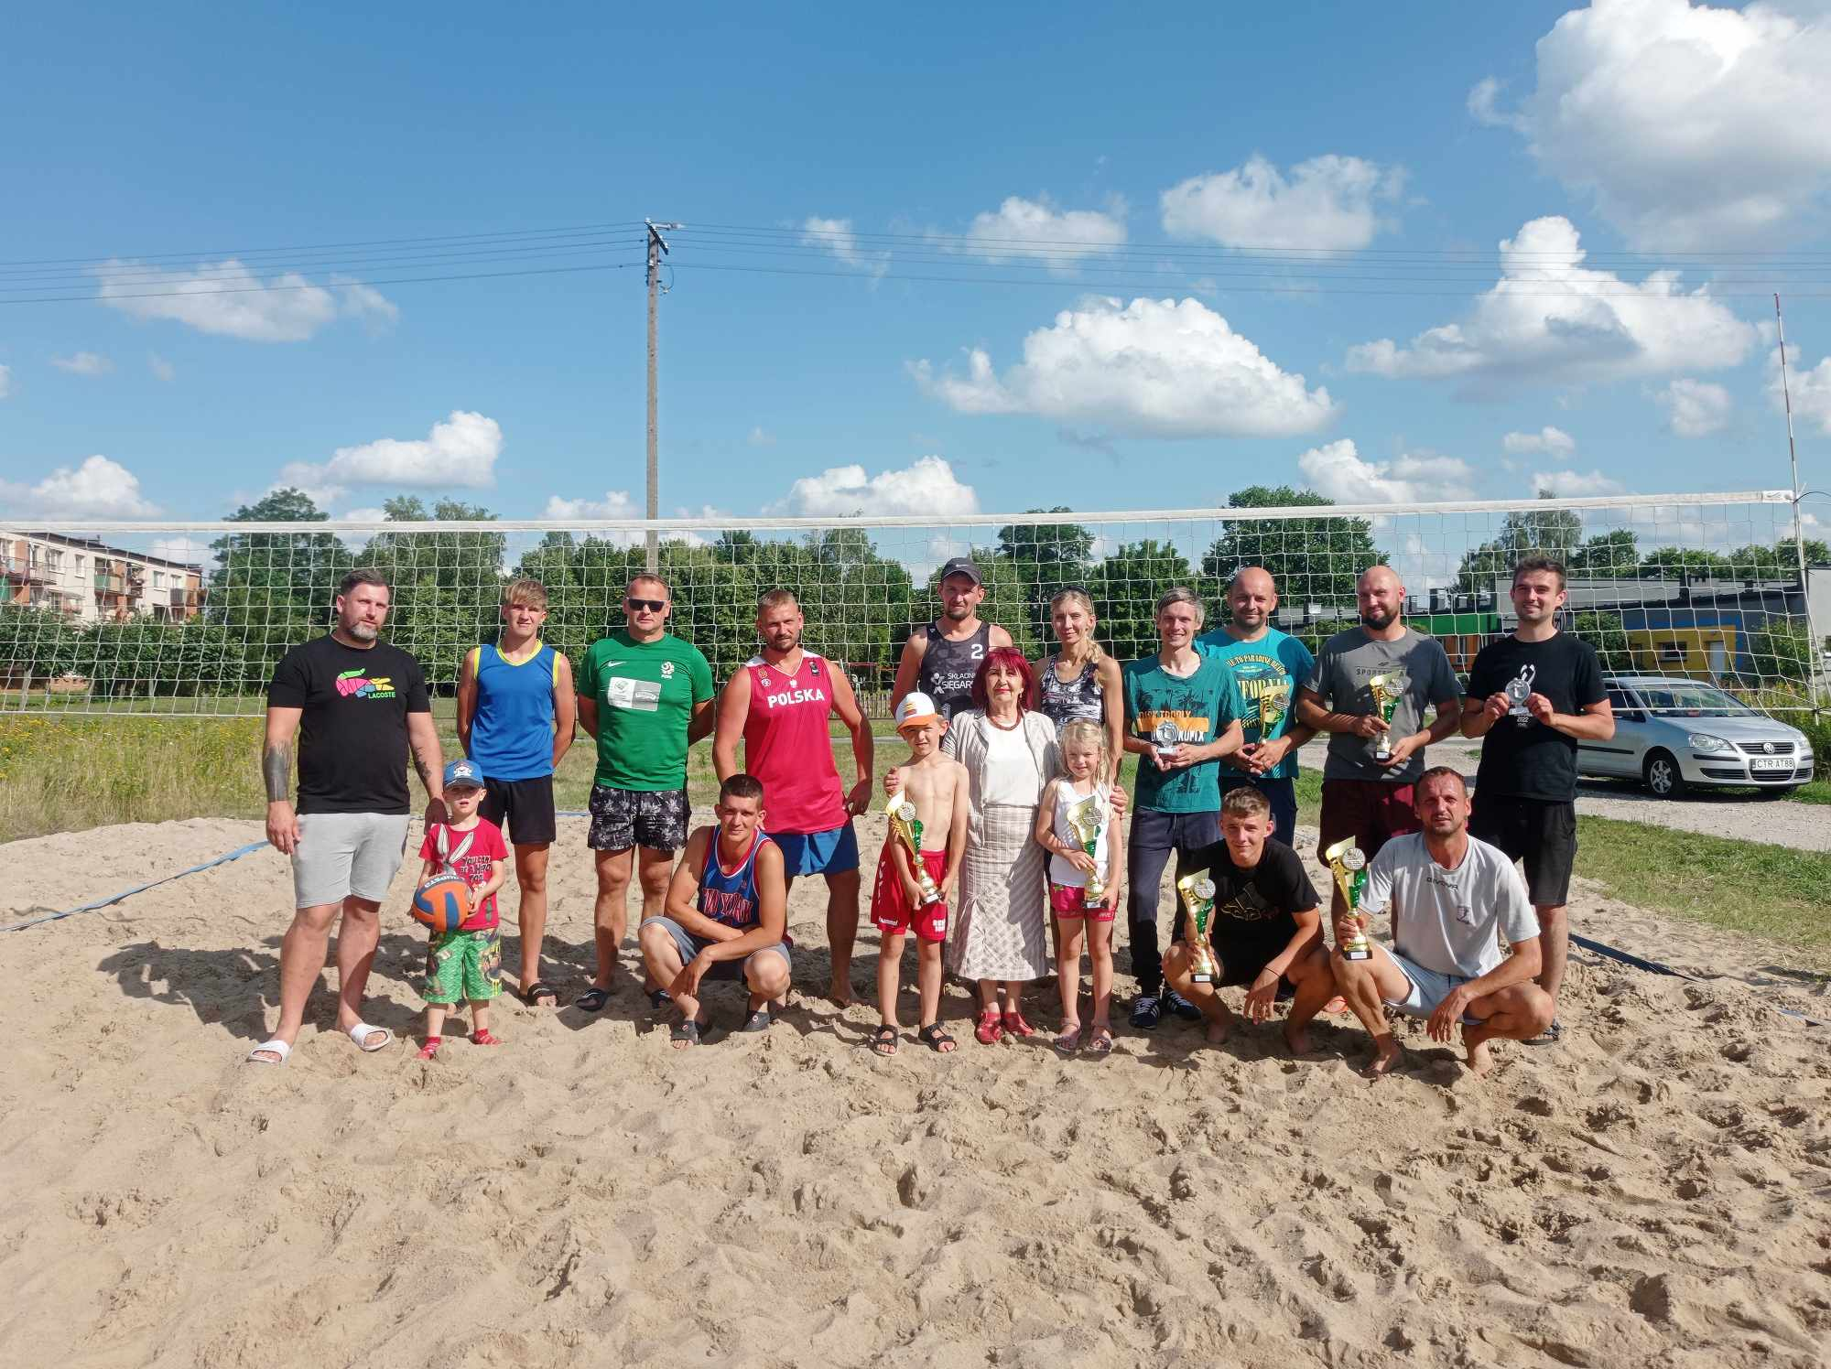

Sierpień

Zespół,,Melodia"-Występ zespołu z pieśnią Maryjną w kościele p.w.Krzyża Świętego w Górsku-15.08.2023 r. Wniebowzięcie Najświętszej Maryi Panny.

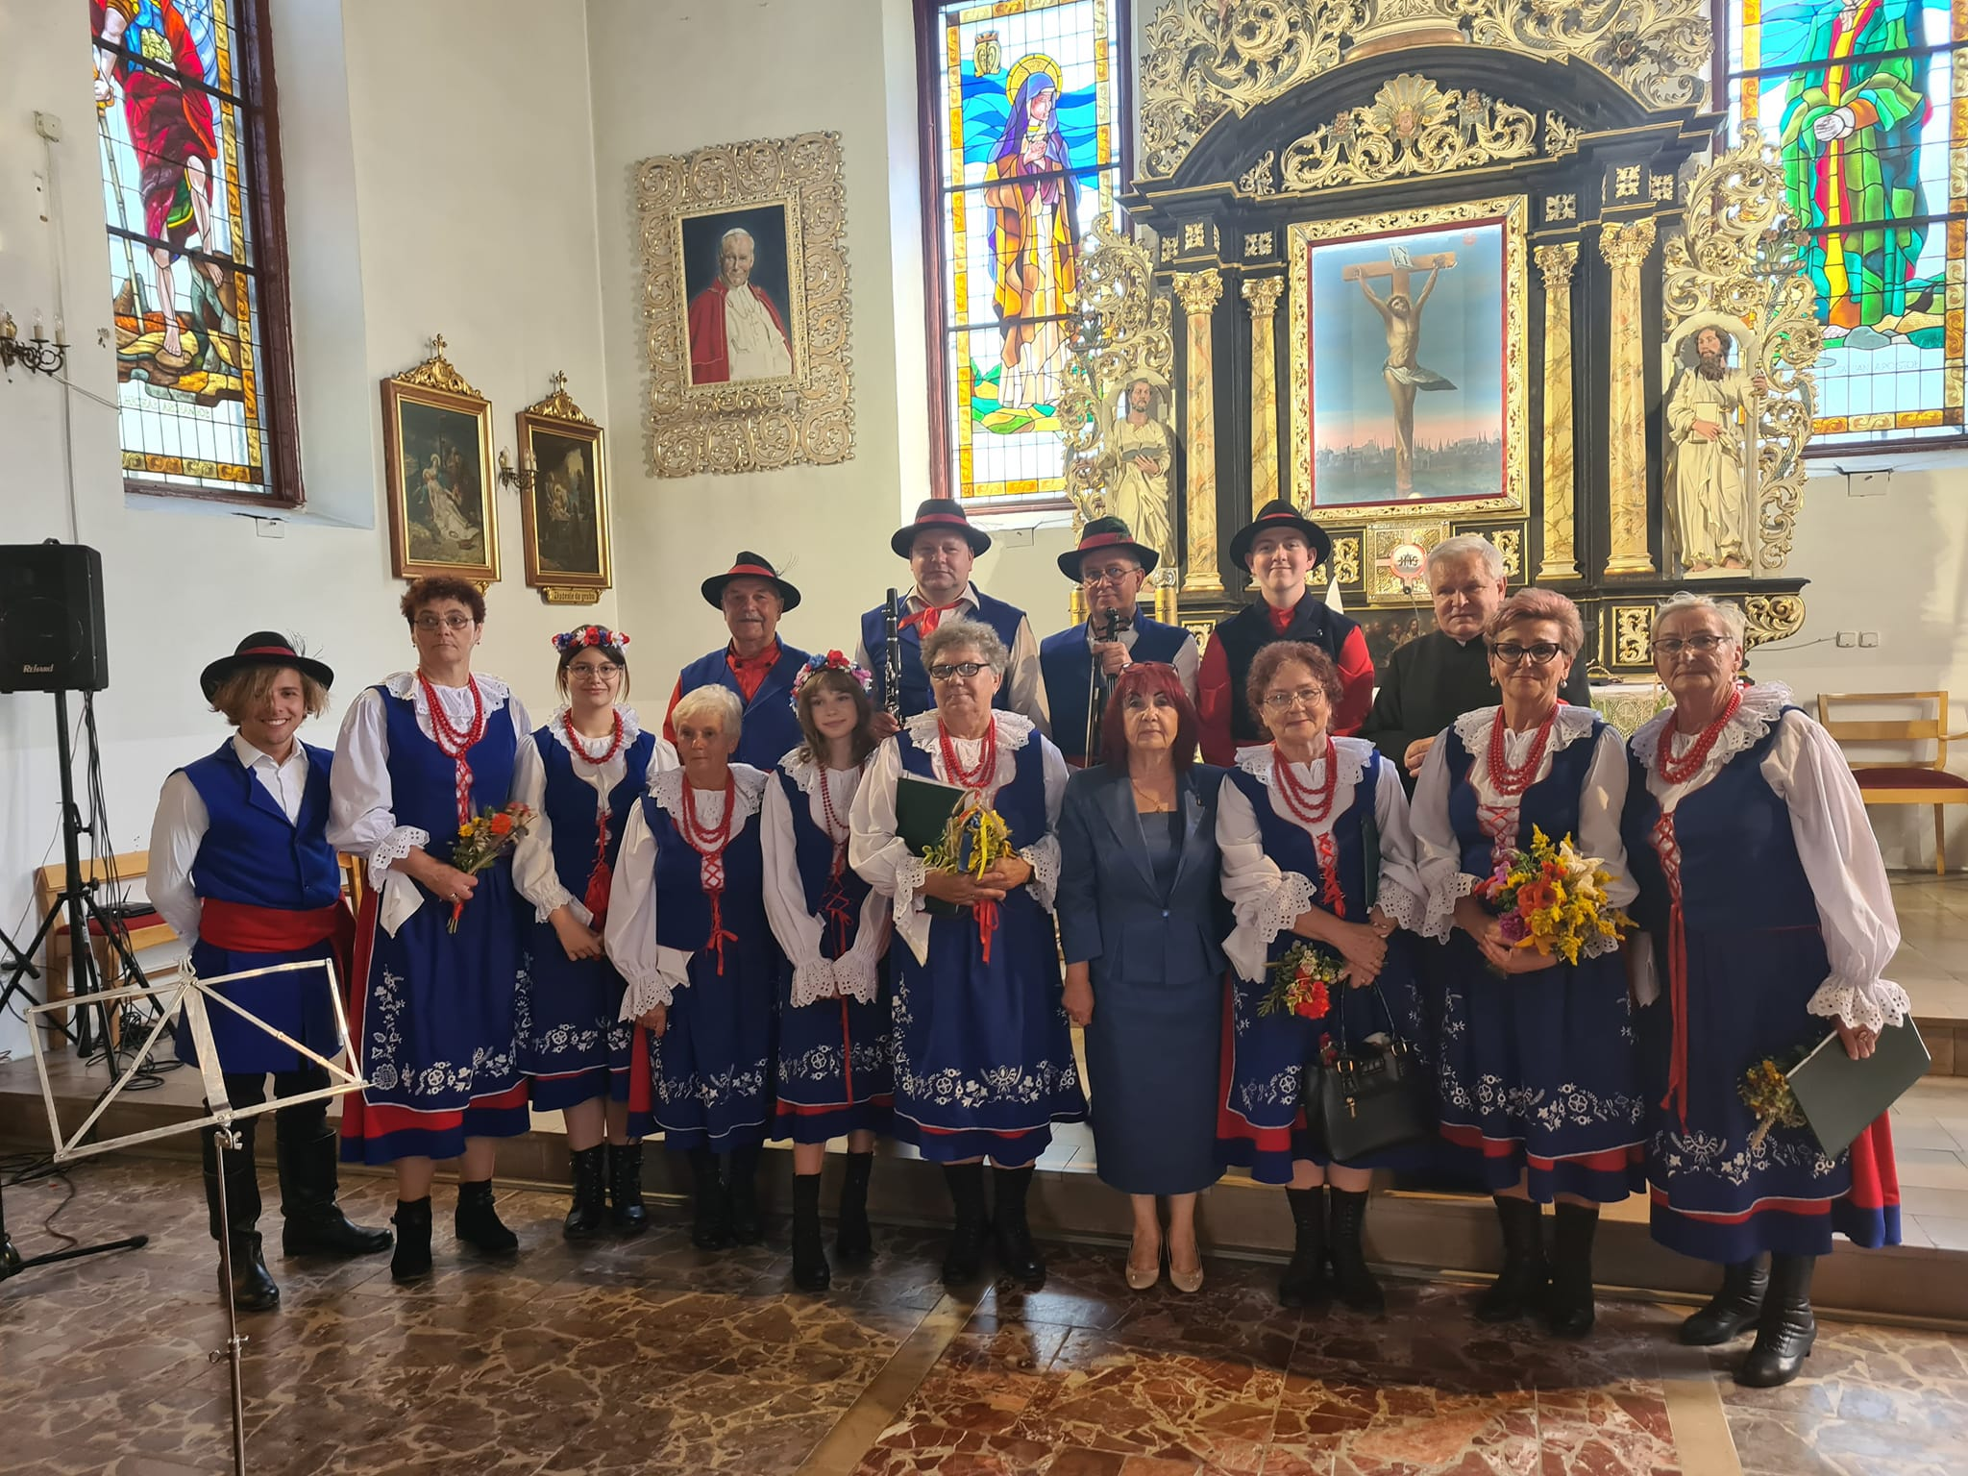

Nabór do sekcji kulturalnych.

Z KULTURĄ NA TY W GOKiS w Złejwsi Małej

Gminny Ośrodek Kultury i Sportu w Złejwsi Małej ogłasza nabór do sekcji kulturalnych i klubów na 2023/2024 r.
SEKCJA PLASTYCZNA – poznanie różnorodnych technik plastycznych, malarskich, rysunkowych i graficznych. Nauczanie wrażliwego widzenia, przekształcania i przedstawiania rzeczywistości.
SEKCJA WOKALNA - emisja głosu, dykcja, interpretacja piosenki, przygotowanie do występów estradowych. (śpiew solo i zespołowy)
SEKCJA MUZYCZNA – nauka i doskonalenie gry na keyboardzie, pianinie, gitarze i akordeonie (zajęcia indywidualne).
ZESPÓŁ ŚPIEWACZY „MELODIA” - atrakcyjne perspektywy dla członków zespołu, możliwość występowania na scenie i podróżowania.
SEKCJA TAŃCA – CHEERLEADERKI (dzieci i młodzież od 10 lat) - zajęcia z podstaw tańca i rytmiki.
TANIEC LUDOWY – (dzieci i młodzież)
KLUB MALUCHA (dzieci w wieku od 4 – 6 lat) - zajęcia ruchowo umuzykalniające, zabawy edukacyjne.
AEROBIC- (młodzież i dorośli)
ZUMBA - (młodzież i dorośli)
SEKCJA SZACHOWA - (dzieci, młodzież i dorośli)
SEKCJA RĘKODZIEŁA ARTYSTYCZNEGO – zajęcia przeznaczone dla osób dorosłych, głównie seniorów.
Tenis stołowy – dzieci, młodzież, dorośli
ZAJĘCIA SPORTOWE – odbywają się na boisku Orlik (turnieje, konkursy, zawody, biegi mecze)

ODKRYJ Z NAMI SWOJE TALENTY I ROZWIJAJ SWOJE PASJE!

Wrzesień

Gminne Dożynki WSPÓŁORGANIZACJA

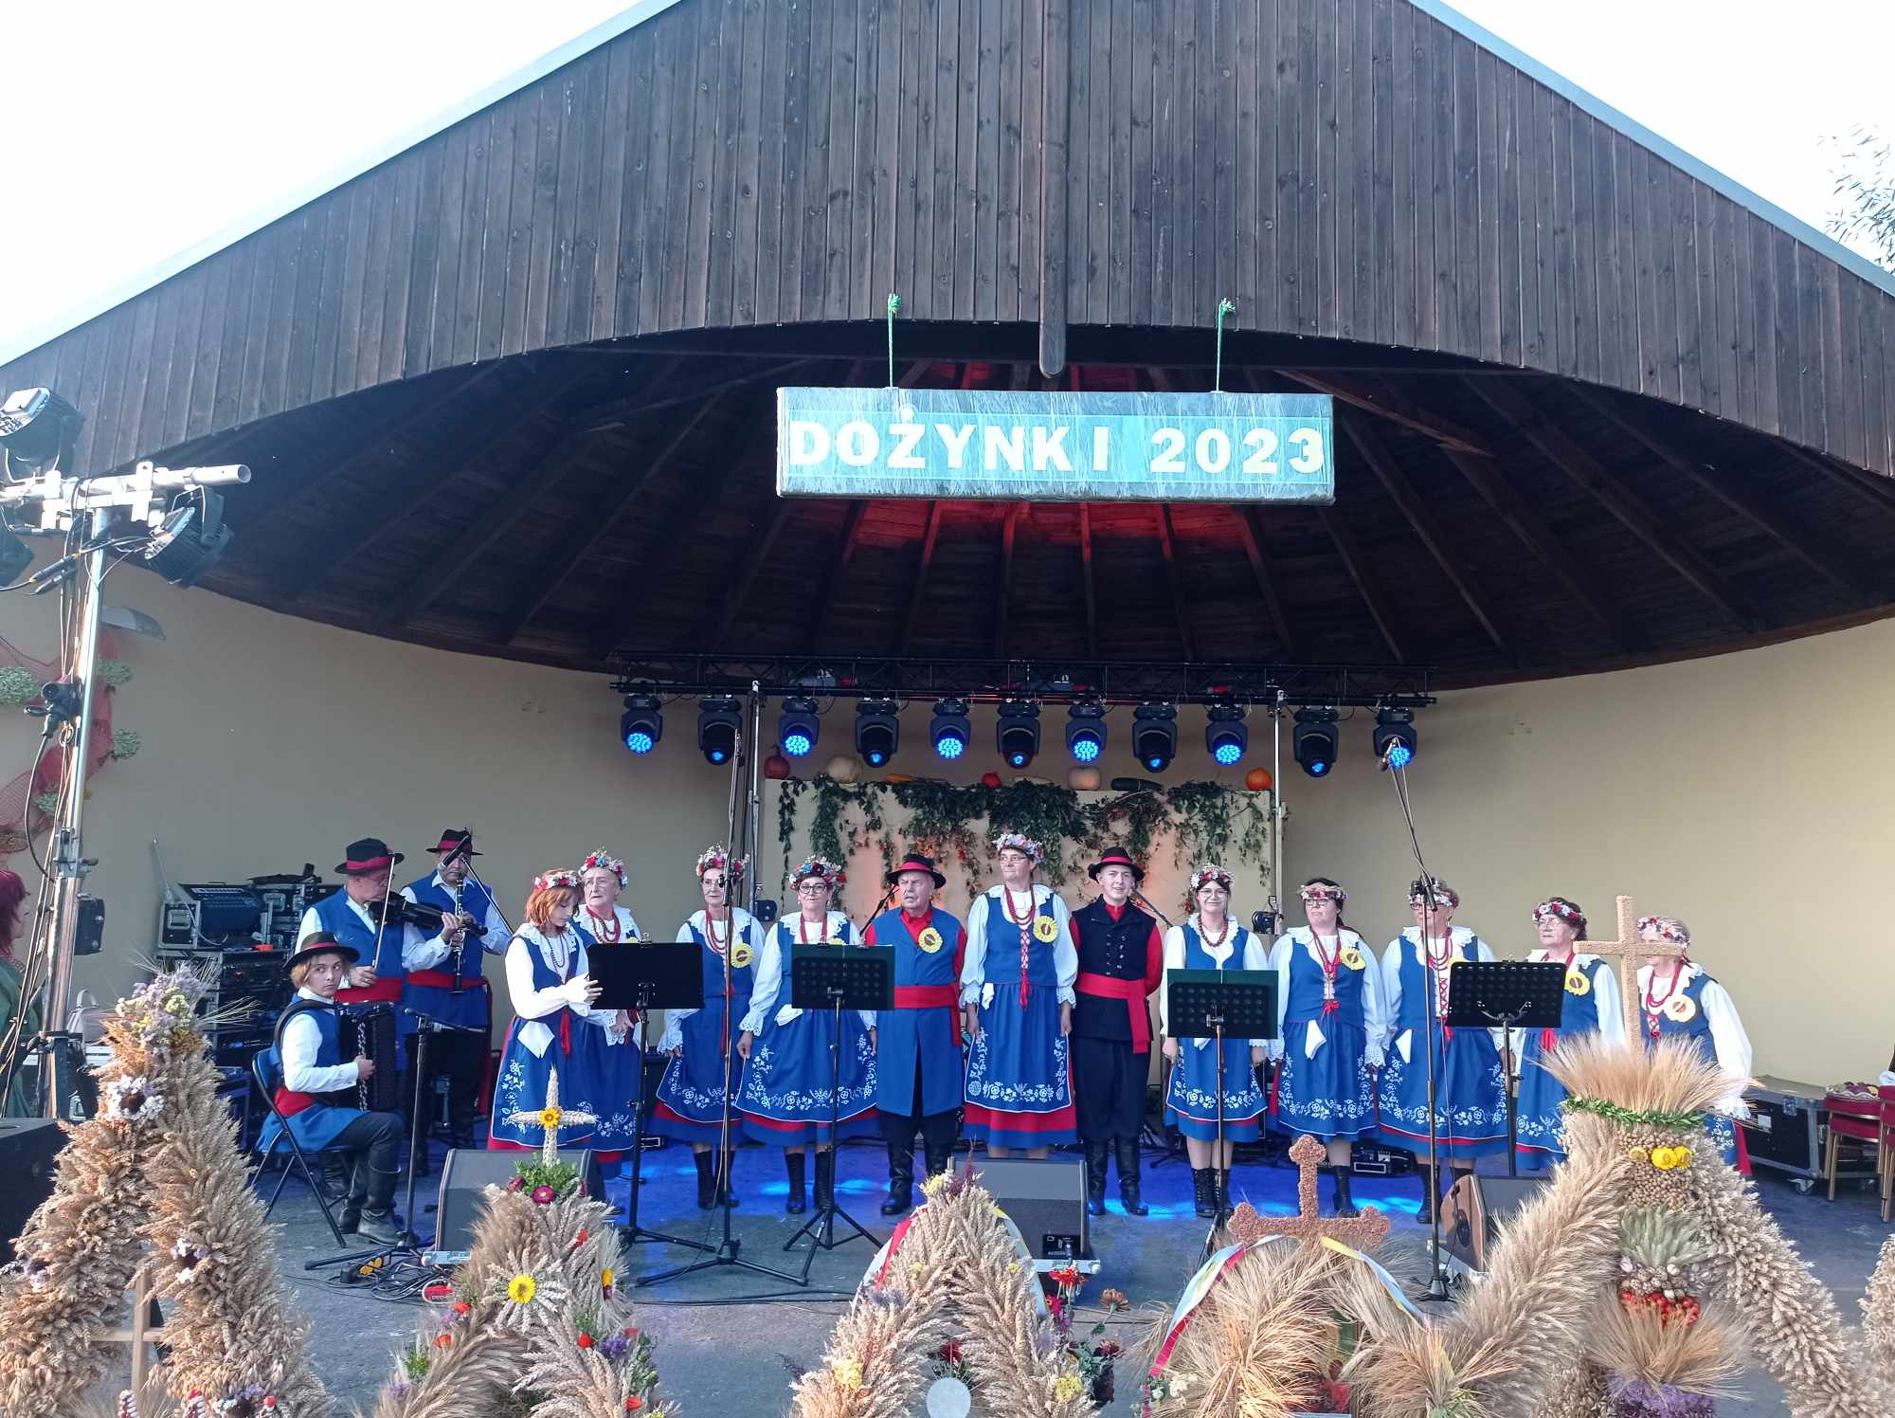

Zespół,,Melodia"-09.09.2023r. na Festiwalu Chleba w Janiej Górze Gmina Świekatowo. Promocja Gminy Zławieś Wielka
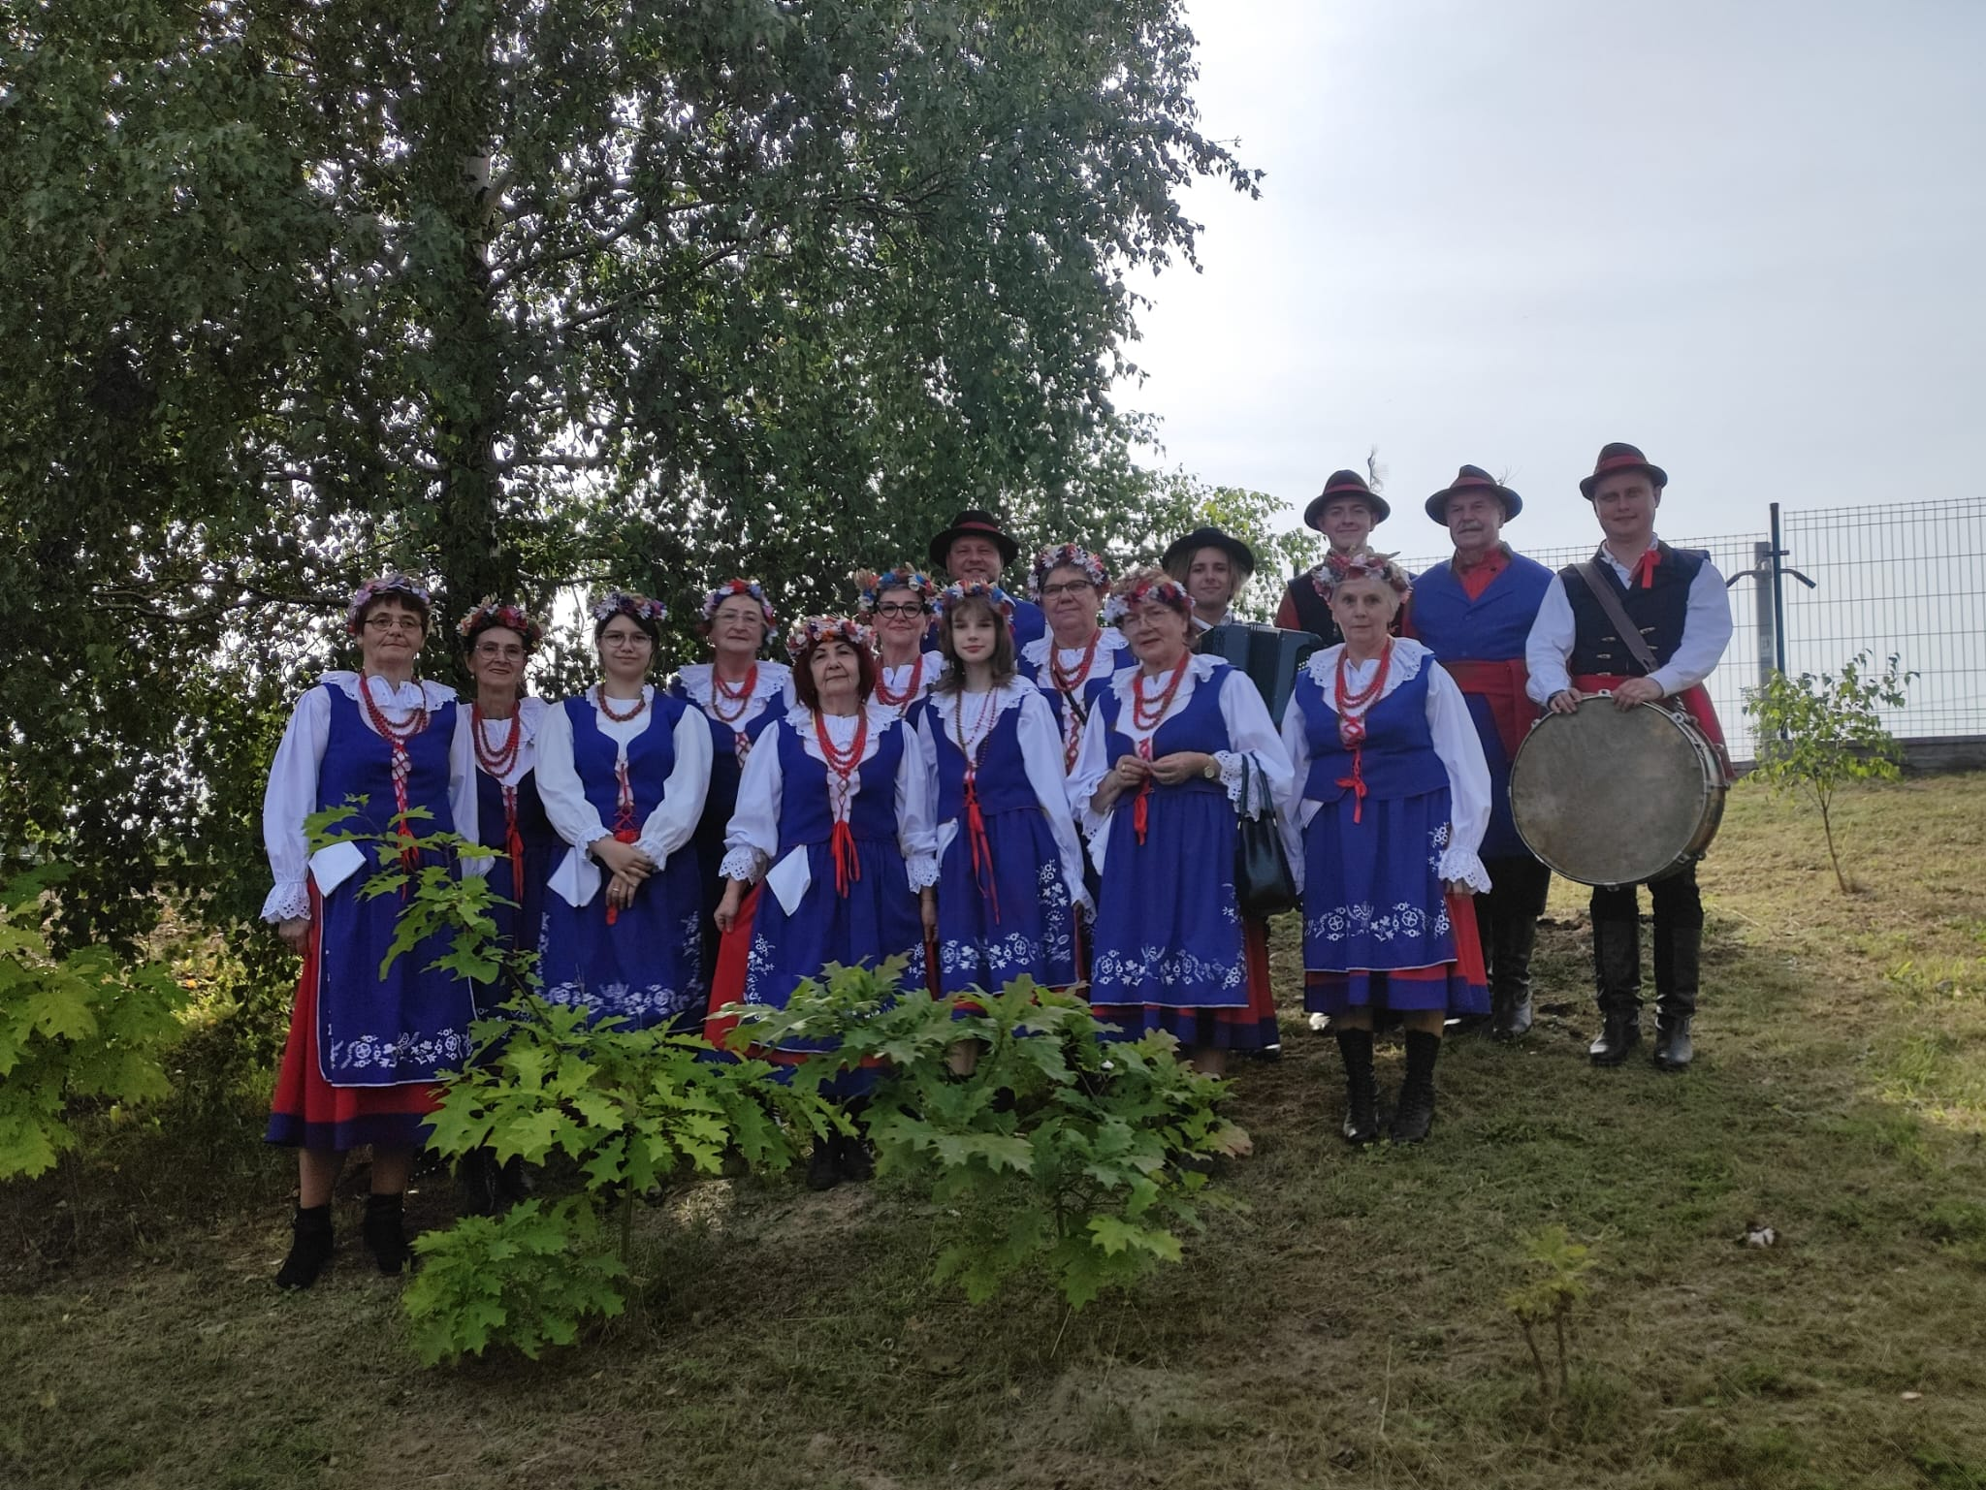

Październik

XI Wojewódzki Festiwal Zespołów Śpiewaczych i Folklorystycznych.

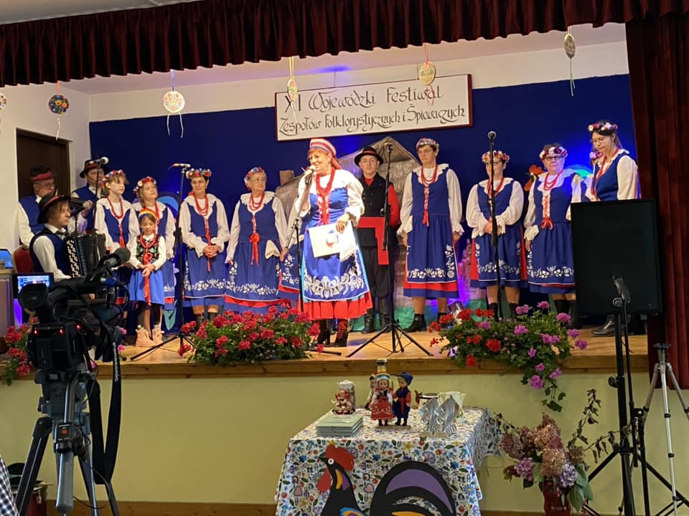

Listopad

Zaduszki Muzyczne – występ zespołu BULWAR
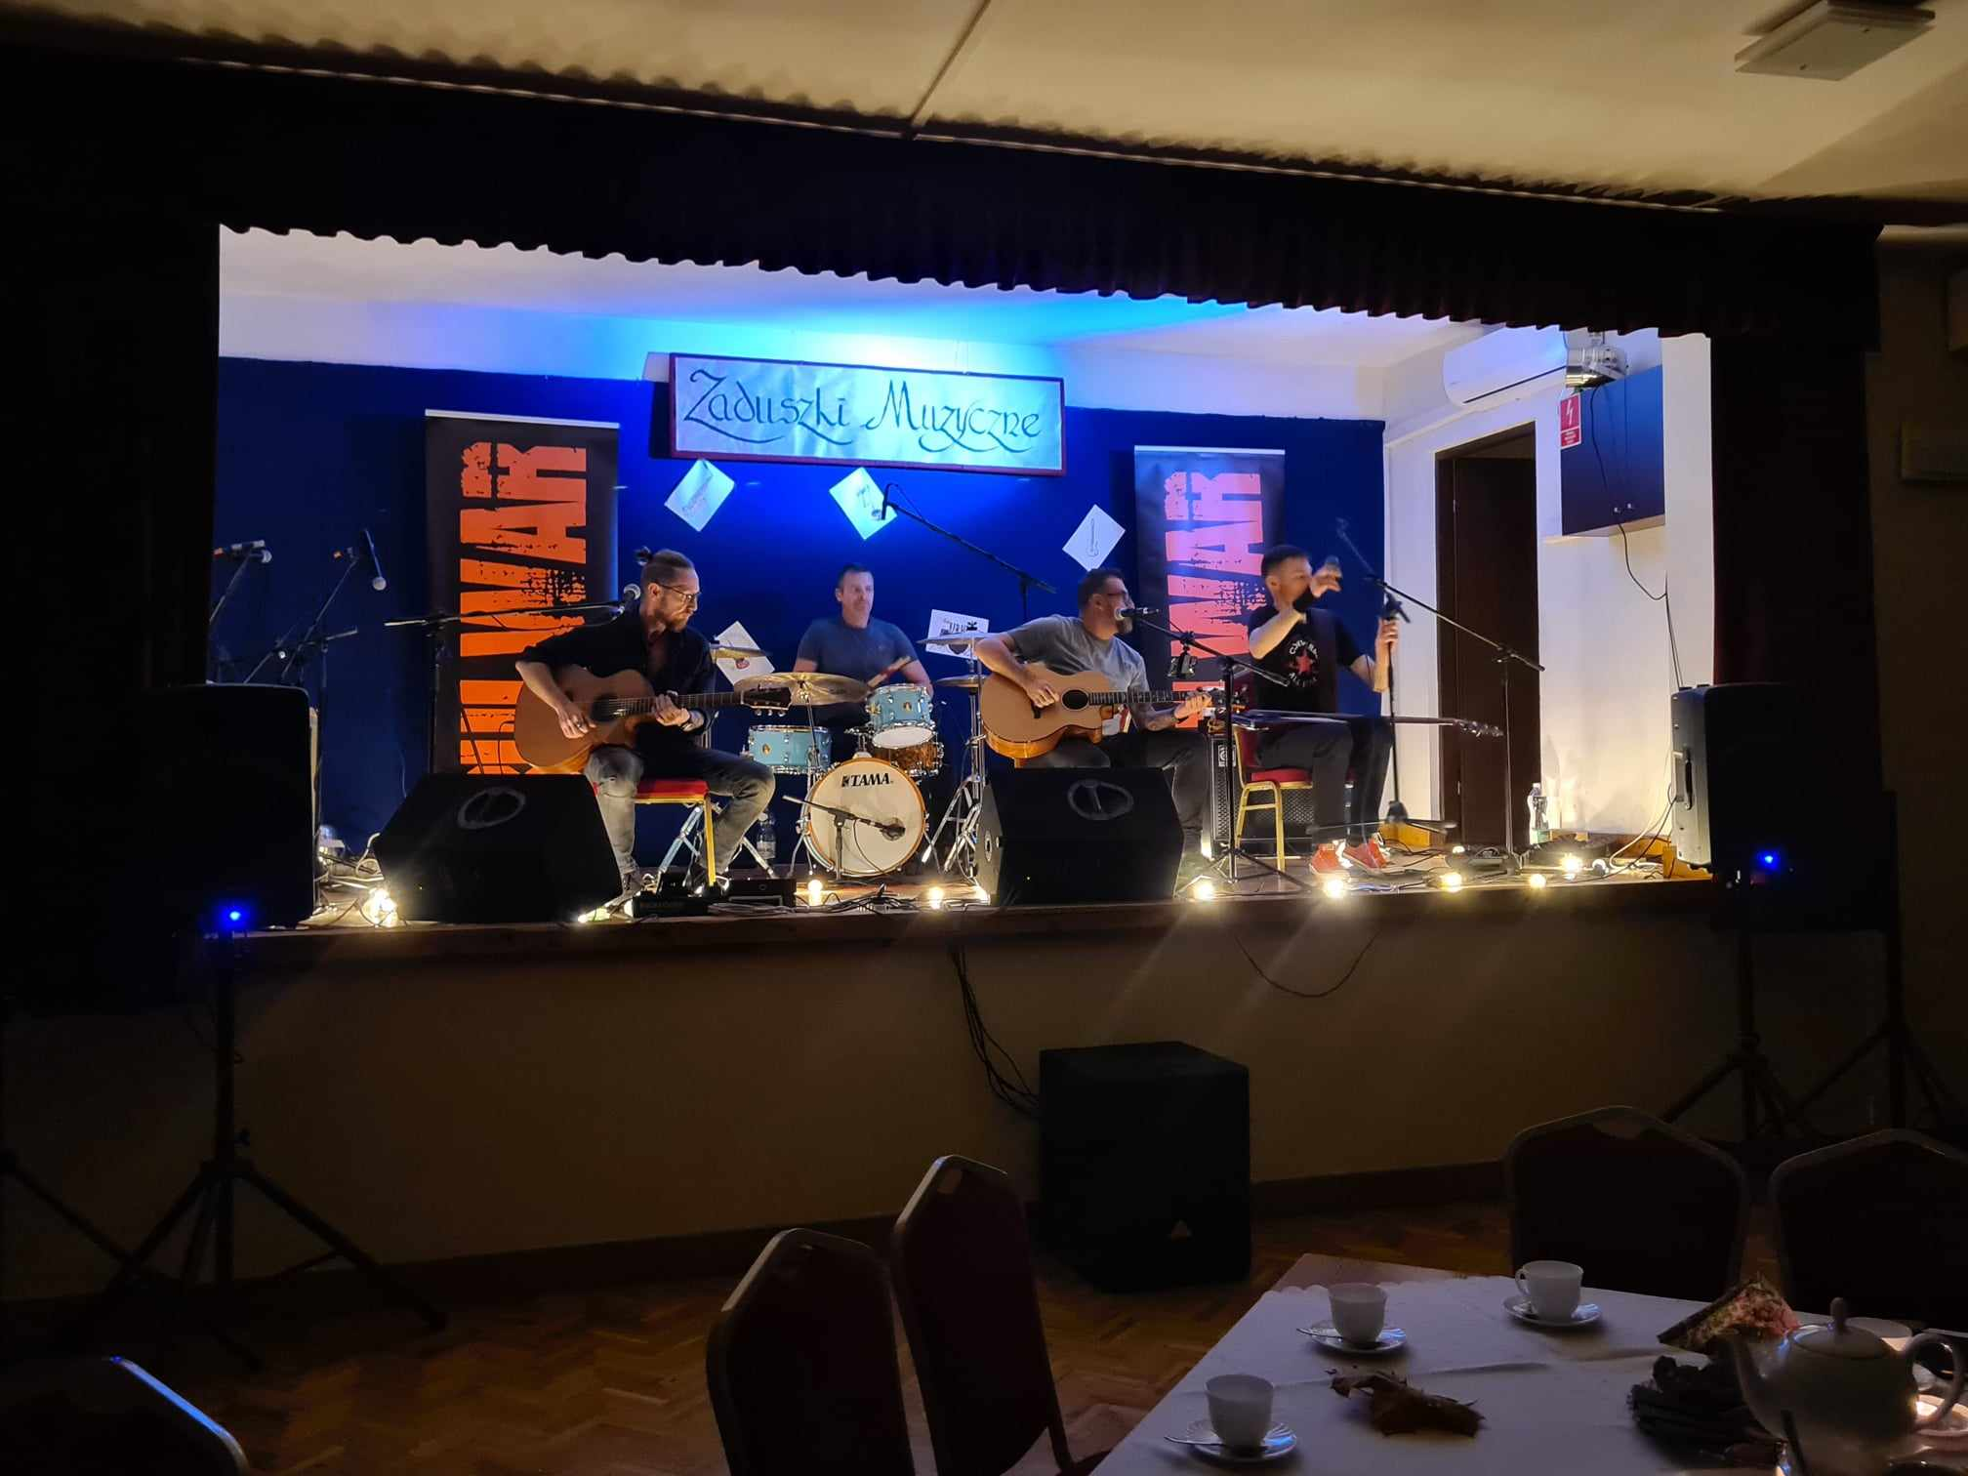

Koncert niepodległościowy z okazji Narodowego Święta Niepodległości.

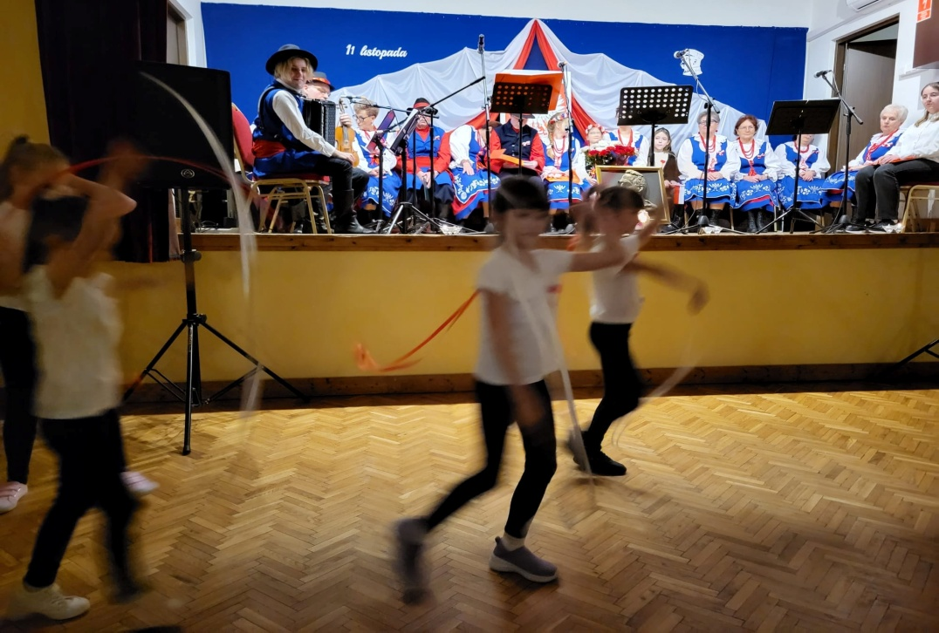

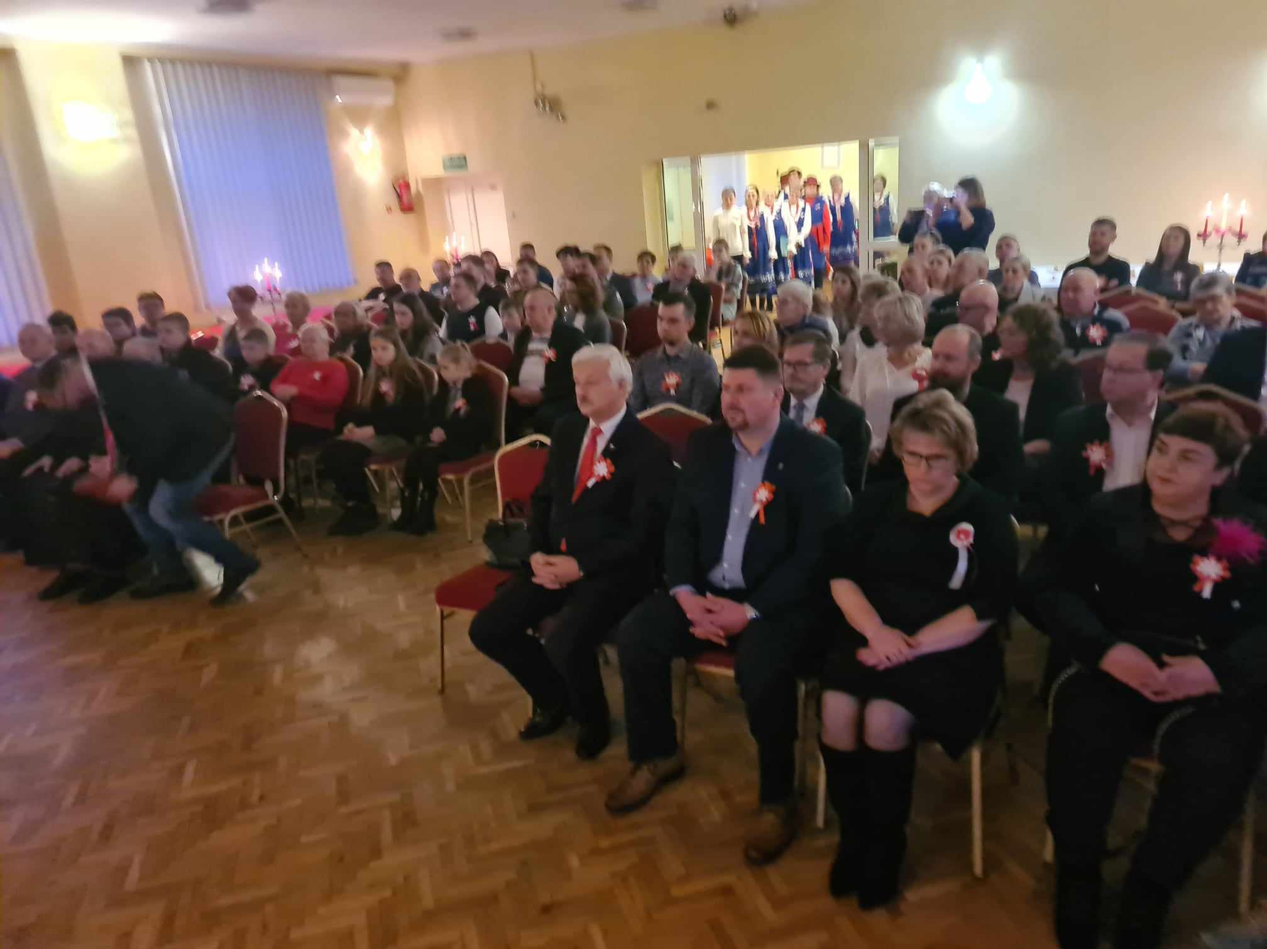
Płyta DVD z koncertu finałowego „ Muzyczny Integracyjny Uniwersytet Dziecięcy”

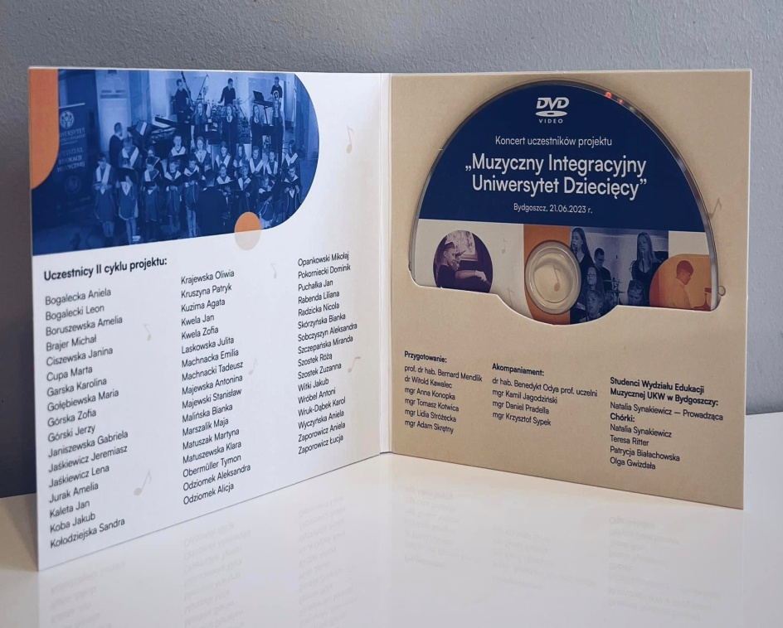

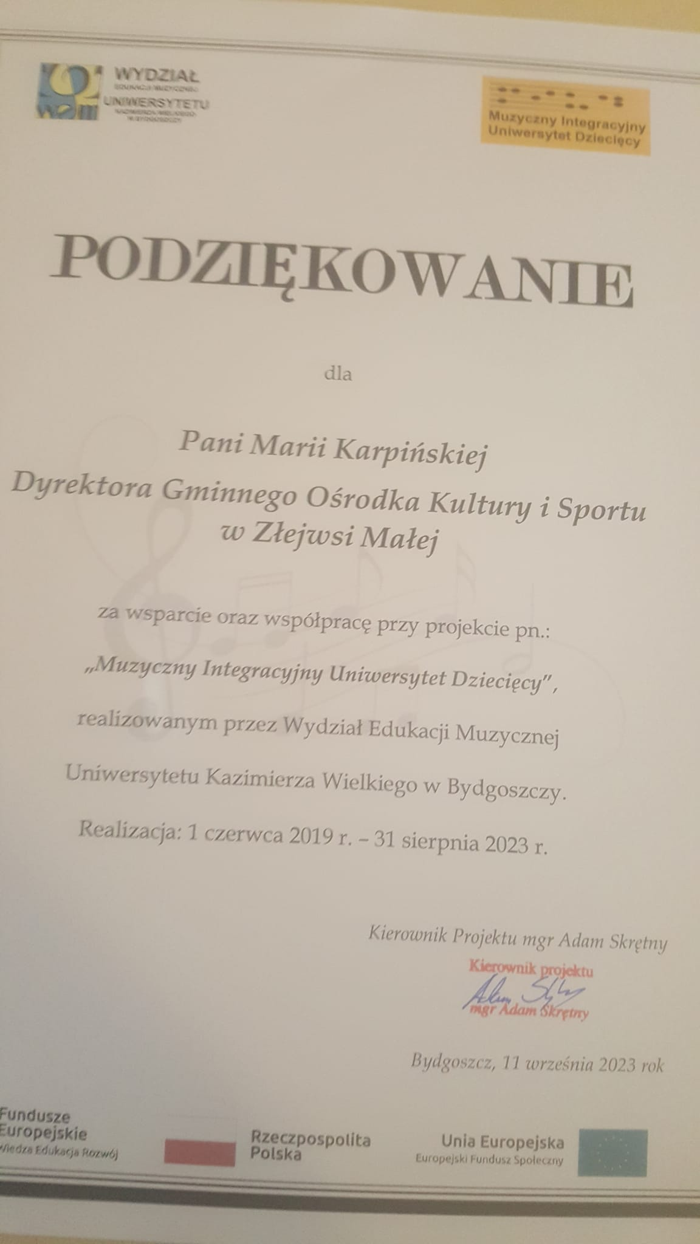
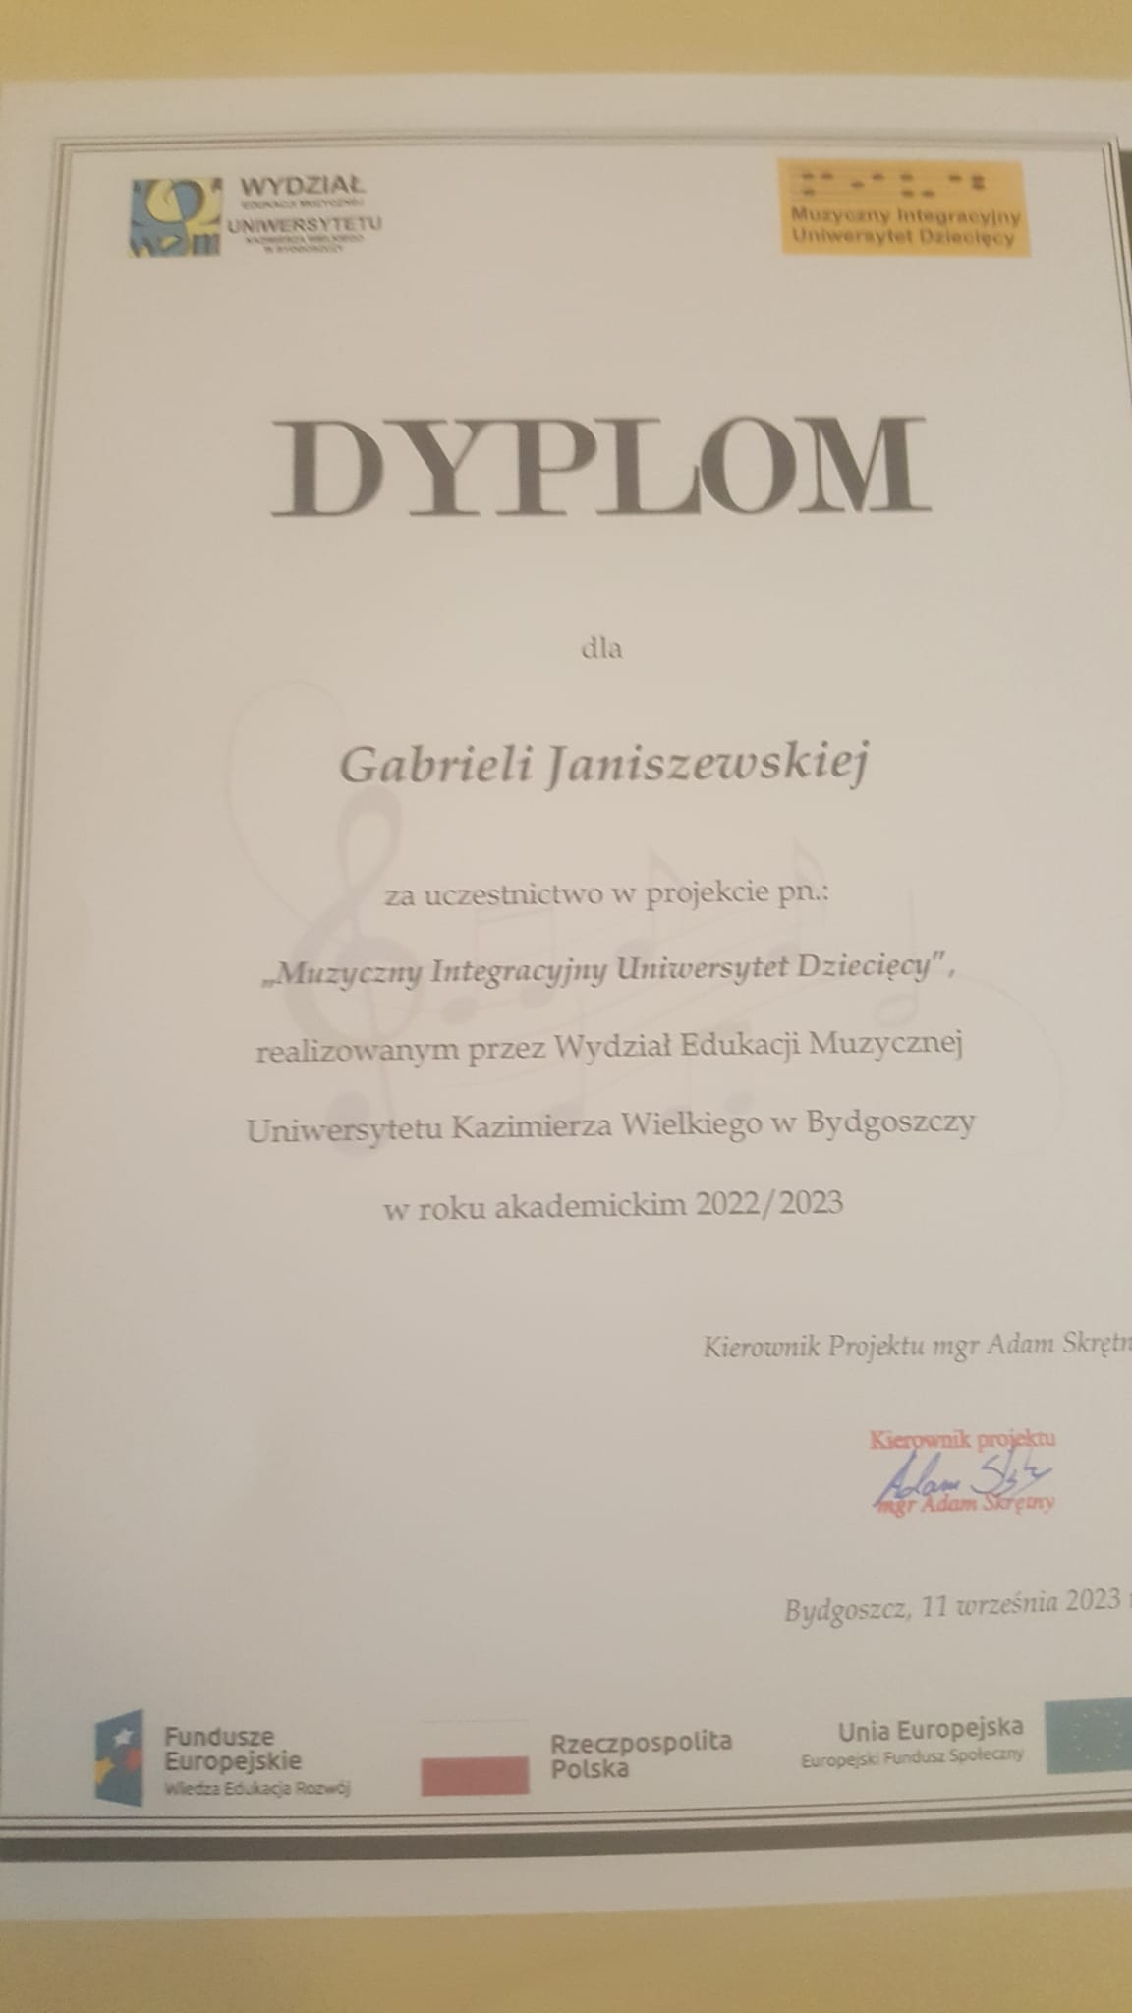

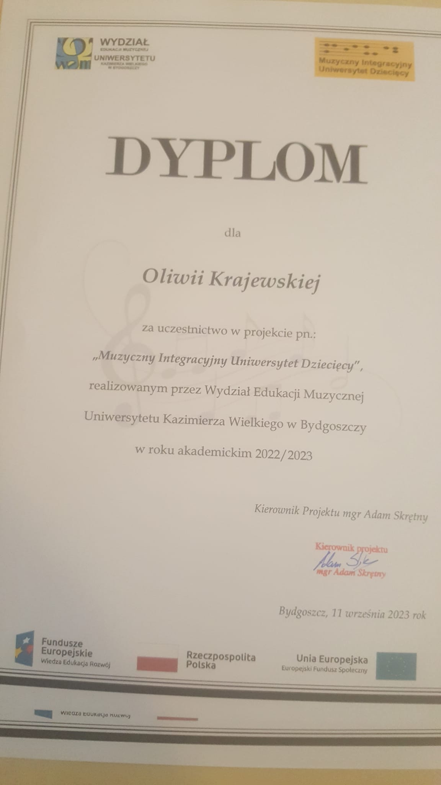

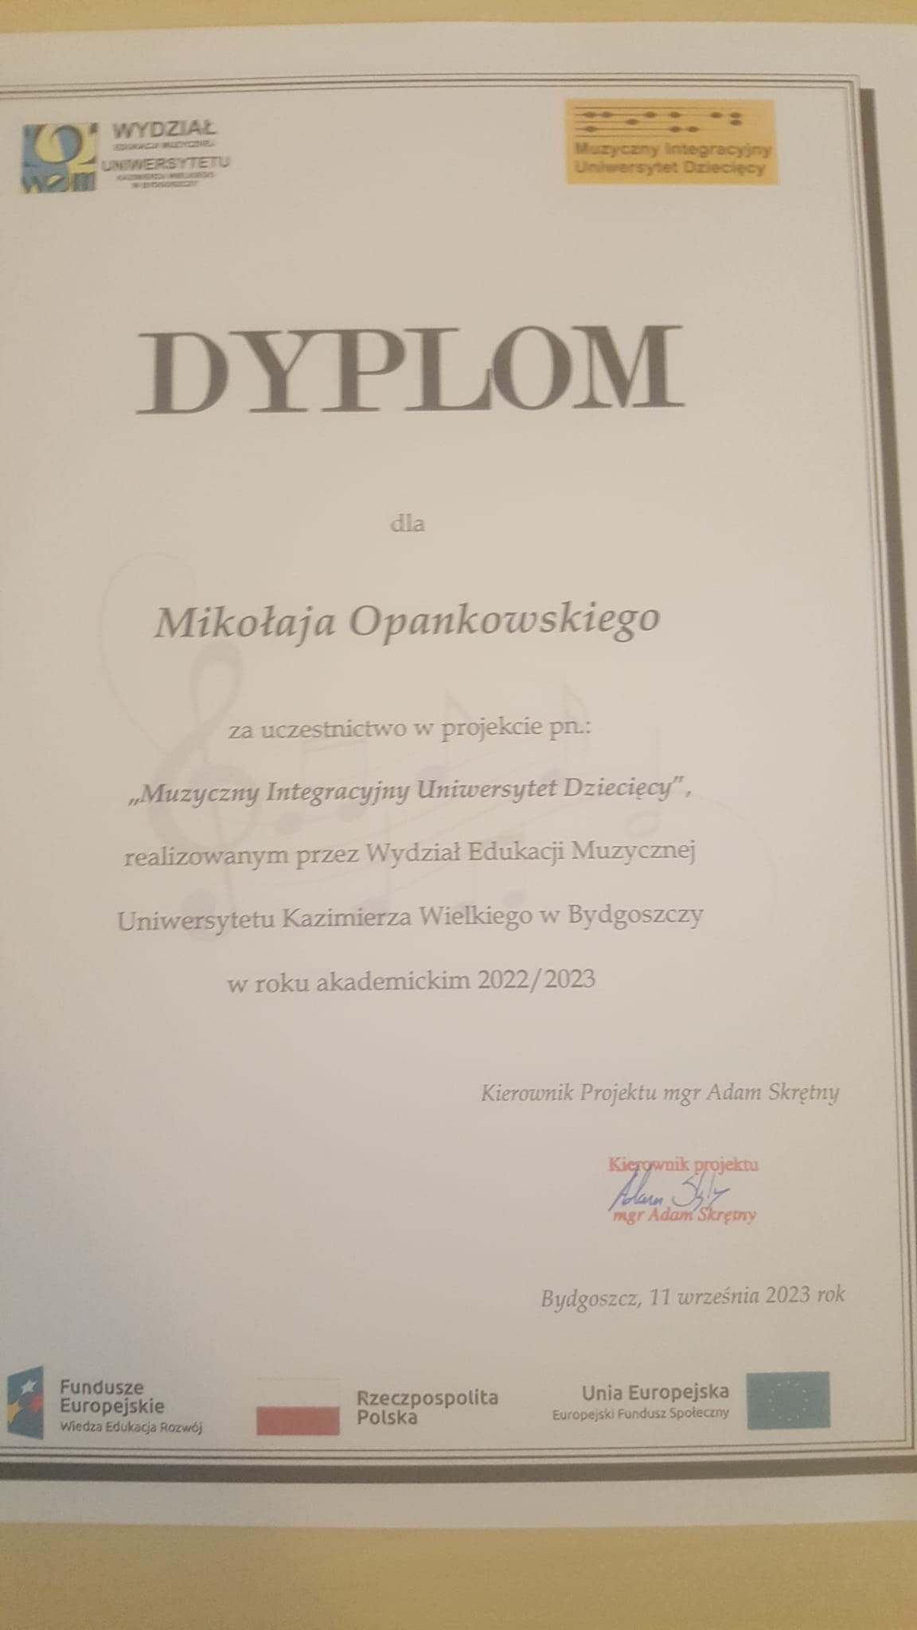

Współ organizacja Dnia Honorowych Dawców Krwi.

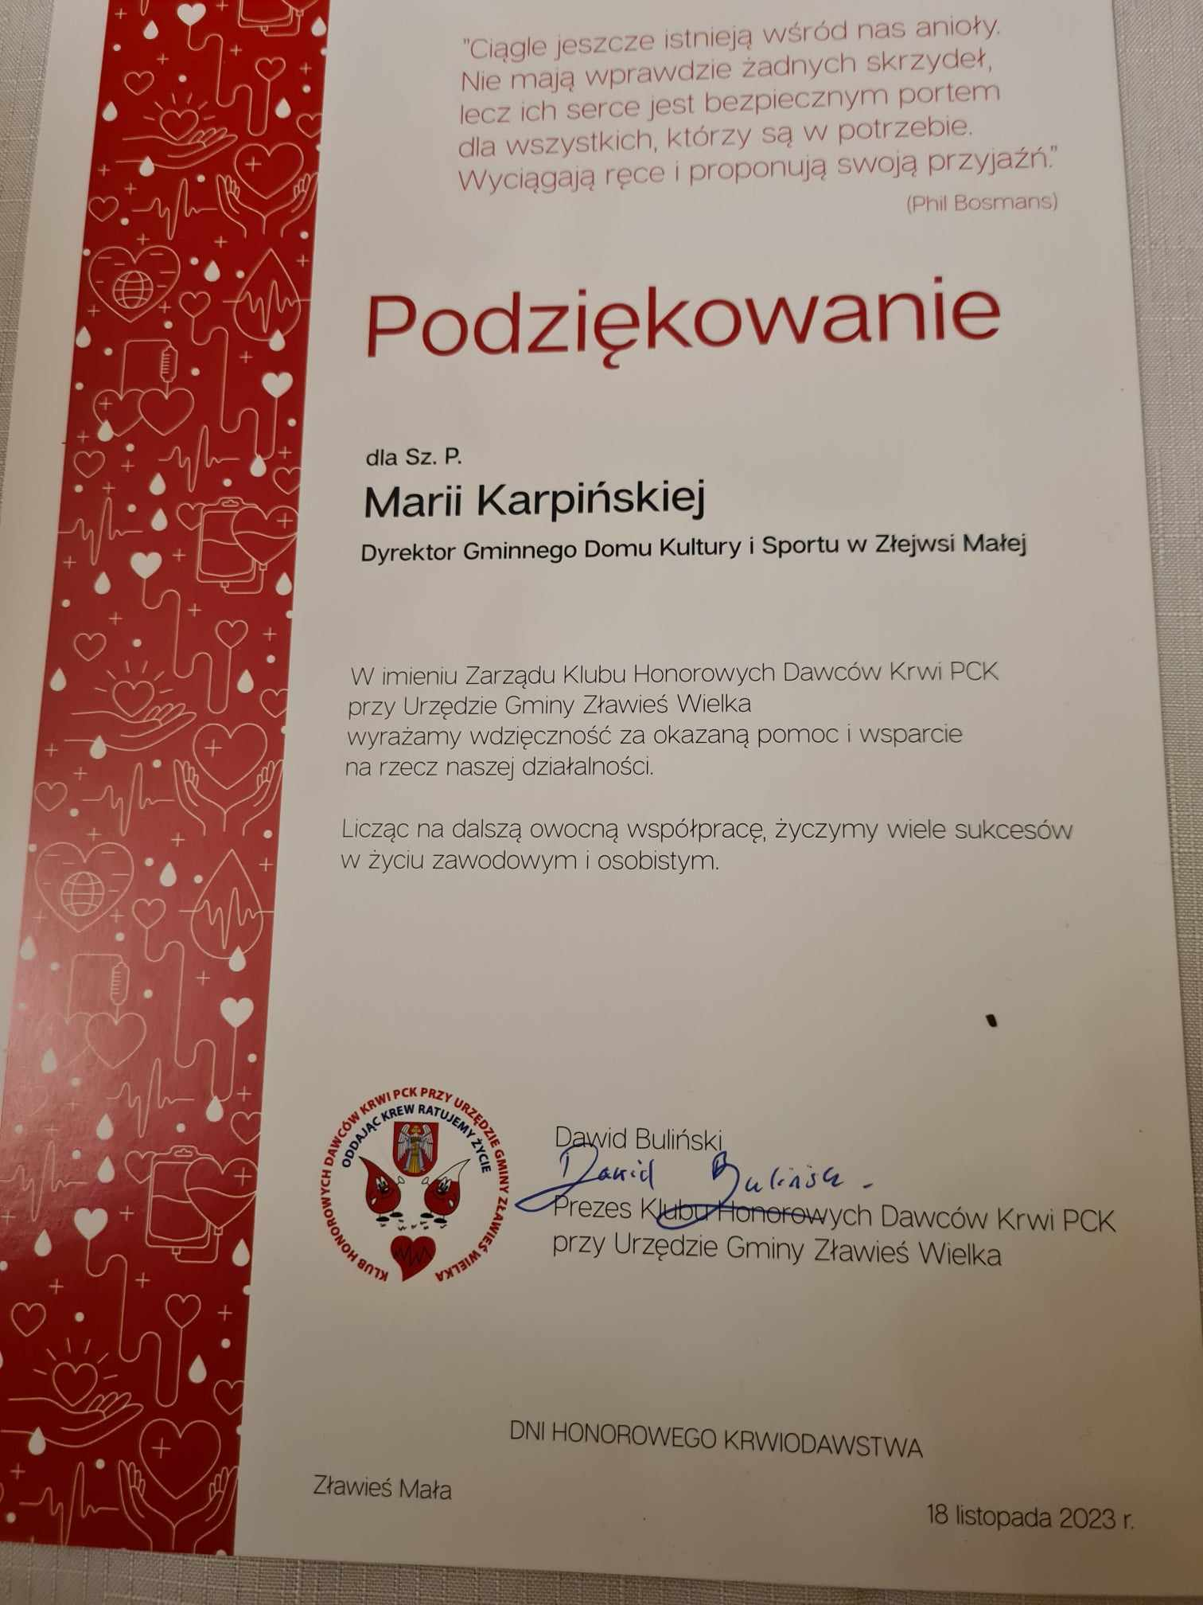

Andrzejki z GOKiS – zabawy andrzejkowe z laniem wosku.

WYKŁADY : podstawy medycyny chińskiej.

Grudzień

MIKOŁAJKI W GOKIS

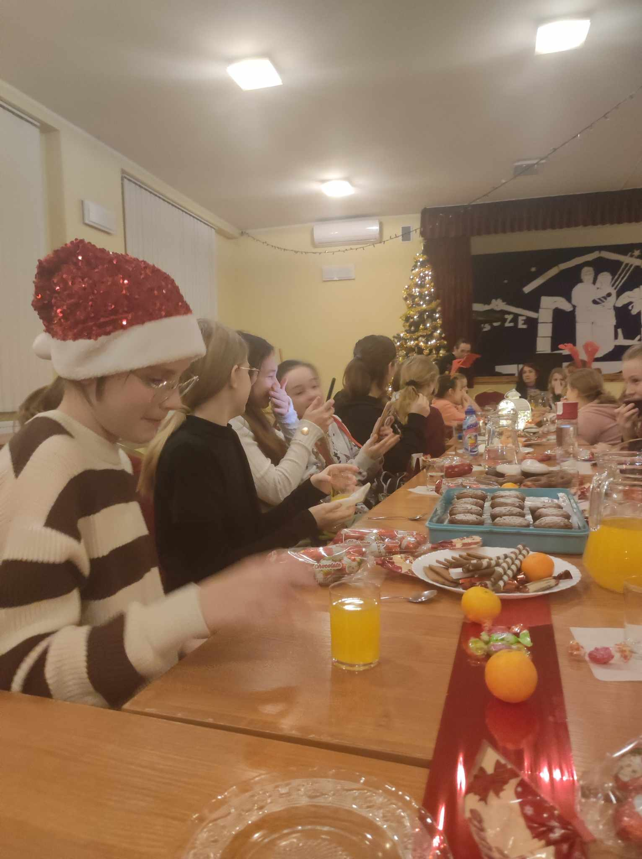

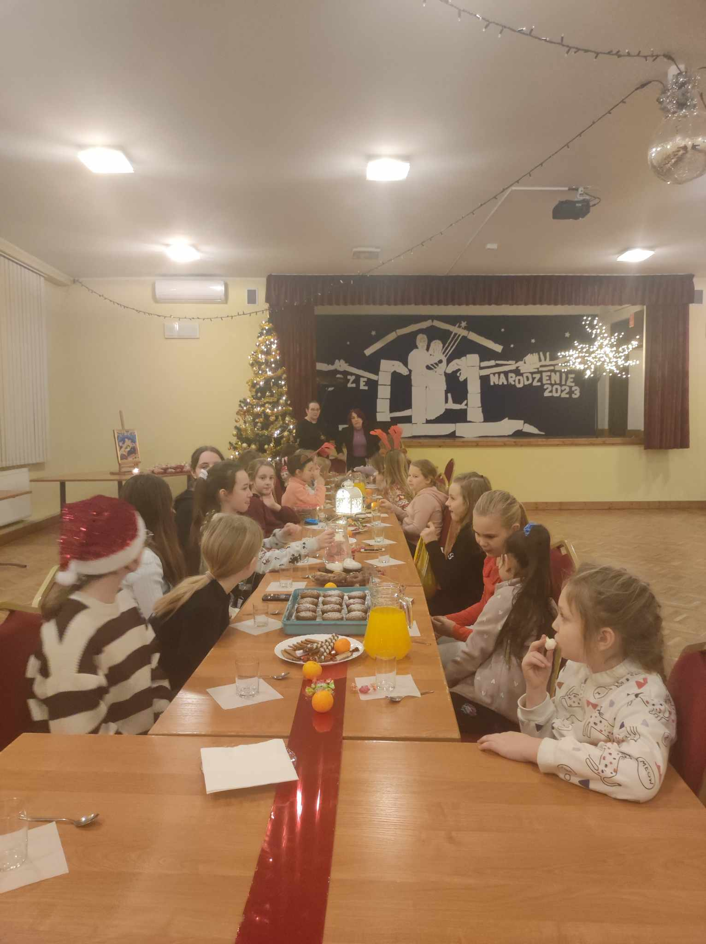

Najładniejsza Kartka Bożonarodzeniowa – Gminny Konkurs Plastyczny.

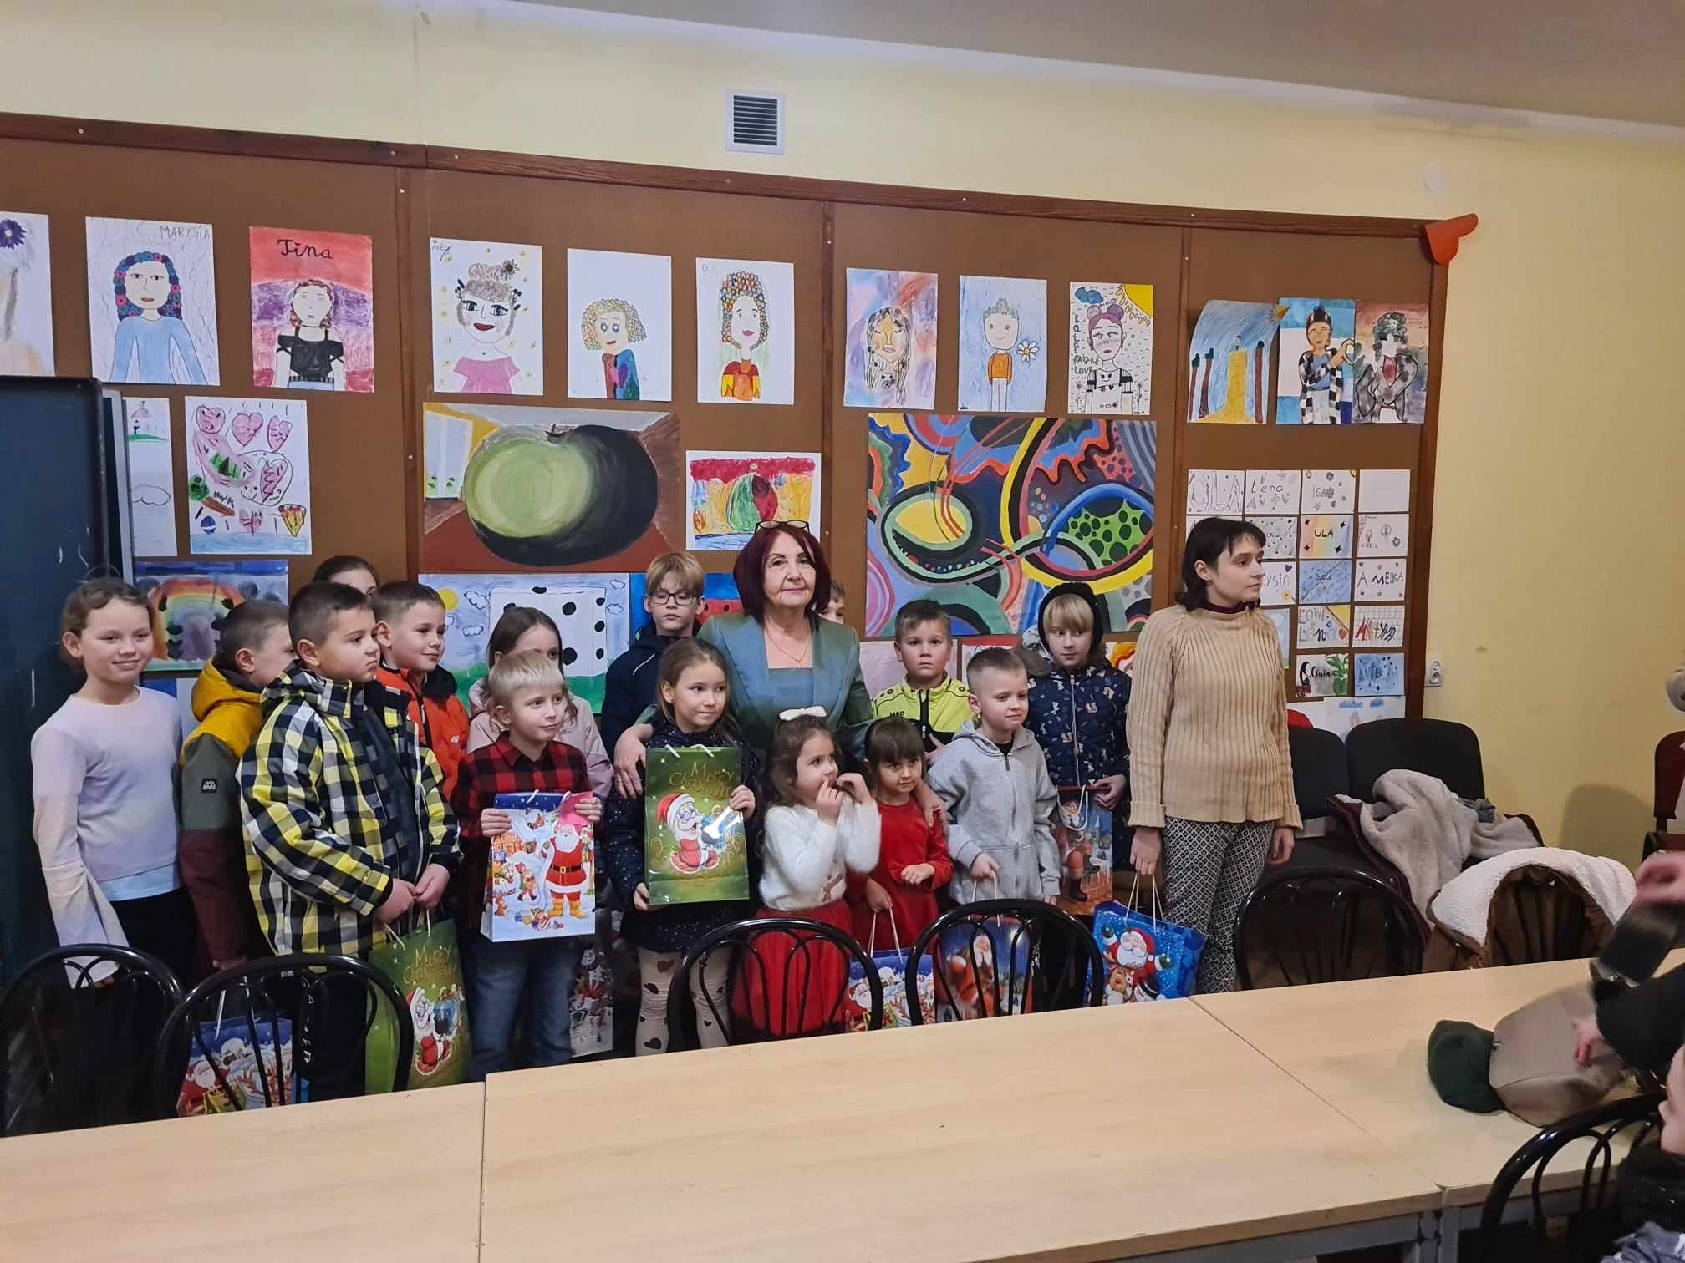

Gminny Konkurs dla rodzin – „Szopka Bożonarodzeniowa”
Spotkanie świąteczno – noworoczne w GOKiS

W GOKIS pracują następujące zespoły i sekcje:
- sekcja muzyczna – nauka gry na pianinie i keyboardzie
- sekcja wokalna – śpiew solowy i zespołowy
Sekcja ta skupia 20 osób, w tym 7 na naukę gry na instrumentach i 13 wokalistów.

- sekcja plastyczna – 25 dzieci
- sekcja taneczna (dzieci w wieku 4-6 lat i starsze – 22 dzieci
- sekcja szachowa – 14 osób
- zespół śpiewaczy Melodia -20 osób
- język angielski dla dzieci w wieku 5-9 lat – 12 dzieci
- Aerobik dla pań
- Zumba
Salsiation
Tenis stołowy
Na zajęcia proponowane przez GOKiS uczęszcza blisko 80 osób
ZAJĘCIA SPORTOWE – odbywają się na boisku Orlik (turnieje, konkursy, zawody, biegi mecze)

KADRY GOKIS
Zgodnie z planem finansowym łączna ilość etatów wynosi 3, 25
na umowę o pracę.
zatrudnienie na umowę – zlecenie
8 osób w tym:
- 2 animatorów boisko Orlik
- 3 instruktorów: instruktor plastyki, tańca , szachów, akompaniator zespołu Melodia i kadrowa.
W sezonie grzewczym palacz.

INFORMACJA NA TEMAT:
Kosztów funkcjonowania GOKiS W 2023r.

Koszty związane z utrzymaniem GOKiS i Boisko Orlik
- Płace na umowę o pracę i umowa zlecenie
- Energia elektryczna
- Opał – GOKiS
- Przeglądy techniczne – ( elektryczne, budowlane , kominiarskie i gaśnic oraz serwisowanie klimatyzacji w sali widowiskowej i chłodni)
- Środki czystości
- Materiały biurowe i materiały związane z konkursami
( nagrody)
- Telefony, internet
- Usługi : RODO, BHP. Woda, wywóz odpadów komunalnych
- Materiały plastyczne dla dzieci.

Głównym celem jest motywowanie dzieci, młodzież oraz rodzin do uczestnictwa w konkursach poprzez promowanie i nagradzanie autorów najlepszych prac, co wpływa na motywację i rywalizację pomiędzy uczestnikami konkursów. GOKiS jest dobrze wyposażonym ośrodkiem z oferta skierowaną do wszystkich grup wiekowych. Zarówno seniorzy jak i młodzież, czy dzieci chętnie uczestniczą w zajęciach. Placówka prowadzi stronę internetową , facebooka, gdzie zamieszczamy aktualne informacje i fotorelacje dotyczące naszych działań. Osiągnięcia i wydarzenia zamieszczane są w prasie Poza Toruń i Nowości.

Boisko Orlik
Zajęcia sportowe, turnieje piłki nożnej dziewcząt i chłopców, rozgrywki ligowe piłki nożnej w kategoriach wiekowych, turnieje. Treningi są otwarte dla wszystkich chętnych dzieci po konsultacji z trenerami. W soboty i niedziele ( zgodnie z kalendarzem rozgrywek ) odbywają się rozgrywki ligowe piłki nożnej w różnych kategoriach wiekowych. Zgodnie z Regulaminem dzieci i młodzież na boisku przebywają w godzinach pracy animatorów sportu. Na boisku Orlik odbywają się treningi piłki nożnej klubów: Akademia Sarenek, Orkan Zławieś Wielka i Mała Wisełka.

Pragnę podkreślić że do pełnej realizacji działalności kulturalno – sportowej konieczne są środki zapewnione przez Organizatora.

Warto dodać, że z bazy lokalowej GOKiS –u , w skład której wchodzi sala widowiskowa korzystają dzieci, młodzież szkolna i mieszkańcy całej gminy. Organizowane są spotkania, opłatek wigilijny, zebrania, uroczystości rodzinne. Te spotkania umożliwia wyposażona w potrzeby sprzęt i naczynia kuchnia. Sala widowiskowa udostępniana jest odpłatnie firmom, które organizują pokazy. Działalność GOKiS poprzez działalność artystyczną zespołów , sekcji plastycznej, wokalnej, tanecznej oraz organizację imprez kulturalnych i rekreacyjno- sportowych o zasięgu ponadgminnym przyczynia się w dużym stopniu do promocji nie tylko ośrodka kultury ale i całej Gminy. Sukcesy zespołu, wokalistów, nagrody i wyróżnienia oraz koncerty poza gminą, to zawsze dobra wizytówka gminy. Wyjazdy zespołu śpiewaczego oraz wokalistów są niezwykle istotnym elementem promocji działalności kulturalnej gminy.
Dzięki nim twórczość naszych grup artystycznych znana jest nie tylko w regionie. Wyjazdy są niepowtarzalną okazją do naocznego poznania folkloru oraz wzajemnych inspiracji artystycznych. Znajomości zawarte owocują współpracą oraz wzajemnymi zaproszeniami na festiwale, przeglądy i konkursy. Imprezą , która najpełniej podkreśla współpracę zespołów ludowych z różnych regionów jest Wojewódzki Festiwal Zespołów Śpiewaczych i Folklorystycznych. Zespół śpiewaczy „Melodia” uczestniczy w wielu konkursach, festiwalach i przeglądach zdobywając nagrody i wyróżnienia na szczeblu powiatowym wojewódzkim, a także ogólnopolskim.

Podsumowując działalność Gminnego Ośrodka Kultury i Sportu w Złejwsi Małej za 2023 rok Dyrektor i pracownicy serdecznie dziękują
wszystkim, którzy w jakikolwiek sposób przyczynili się do ulepszenia i usprawnienia jego pracy, a w szczególności Władzom Gminy, Radzie Gminy Zławieś Wielka, jednostkom OSP, sołtysom, dyrektorom szkół, KGW, harcerzom oraz dzieciom, młodzieży i rodzicom działających w naszych kołach zainteresowań, uczestniczących w imprezach organizowanych przez nasz Ośrodek.

Maria Karpińska
Dyrektor GOKiS

